TRƯỜNG ĐẠI HỌC SÀI GÒN



Môn: Máy Học
Đề tài: Phân loại thể loại nhạc bằng các thuật toán máy học

Thành viên nhóm
3124411333 | Phạm Ngọc Tuân
3124411031 | Nguyễn Phúc Gia Bảo
3124411268 | Lê Quốc Thái
3124411126 | Tại Văn Đức Khanh

TP.HCM, Ngày Tháng Năm 2026
Mục Lục
1. Giới thiệu bài toán và dữ liệu 2
2. Tiền xử lý dữ liệu và chia tập 4
3. Khám phá dữ liệu 4
4. Cách huấn luyện và đánh giá mô hình 7
5. Các thuật toán được sử dụng 7
5.1. Random Forest 7
5.2. Decision Tree 8
5.3. KNN 10
5.4. Extra Trees 11
5.5. AdaBoost 11
5.6. MLP 12
5.7. Gradient Boosting 13
5.8. SVC 14
5.9. Naive Bayes 14
6. Độ quan trọng của đặc trưng 15
7. So sánh các thuật toán với nhau 16
8. Lý do chọn mô hình cuối cùng 21
9. Hạn chế và hướng cải thiện 22
10. Kết luận 23

1. Giới thiệu bài toán và dữ liệu
Bài toán yêu cầu dự đoán thể loại của một bài hát, thuộc một trong mười một lớp được đánh số từ 0 đến 10, dựa trên các thuộc tính âm thanh của bài hát. Tập huấn luyện có 14396 bài hát và tập kiểm tra có 3600 bài hát. Mỗi bài hát gồm tên nghệ sĩ, tên bài hát, độ phổ biến và các thuộc tính âm thanh là danceability, energy, key, loudness, mode, speechiness, acousticness, instrumentalness, liveness, valence, tempo, thời lượng và time signature. Hai cột chữ là tên nghệ sĩ và tên bài hát được loại bỏ để các mô hình chỉ làm việc với mười bốn đặc trưng dạng số, còn cột Id chỉ được giữ lại để ghép vào file nộp bài. Hình 1 cho thấy số lượng bài hát giữa các lớp rất chênh lệch, lớp 10 có 3959 bài trong khi lớp 4 chỉ có 310 bài và lớp 3 có 322 bài, vì vậy cần theo dõi xem các mô hình có thiên về những lớp đông mẫu hay không. Hình 2 cho thấy ba cột bị thiếu dữ liệu, trong đó instrumentalness thiếu 24,6 phần trăm, key thiếu 11,2 phần trăm và độ phổ biến thiếu 2,3 phần trăm.
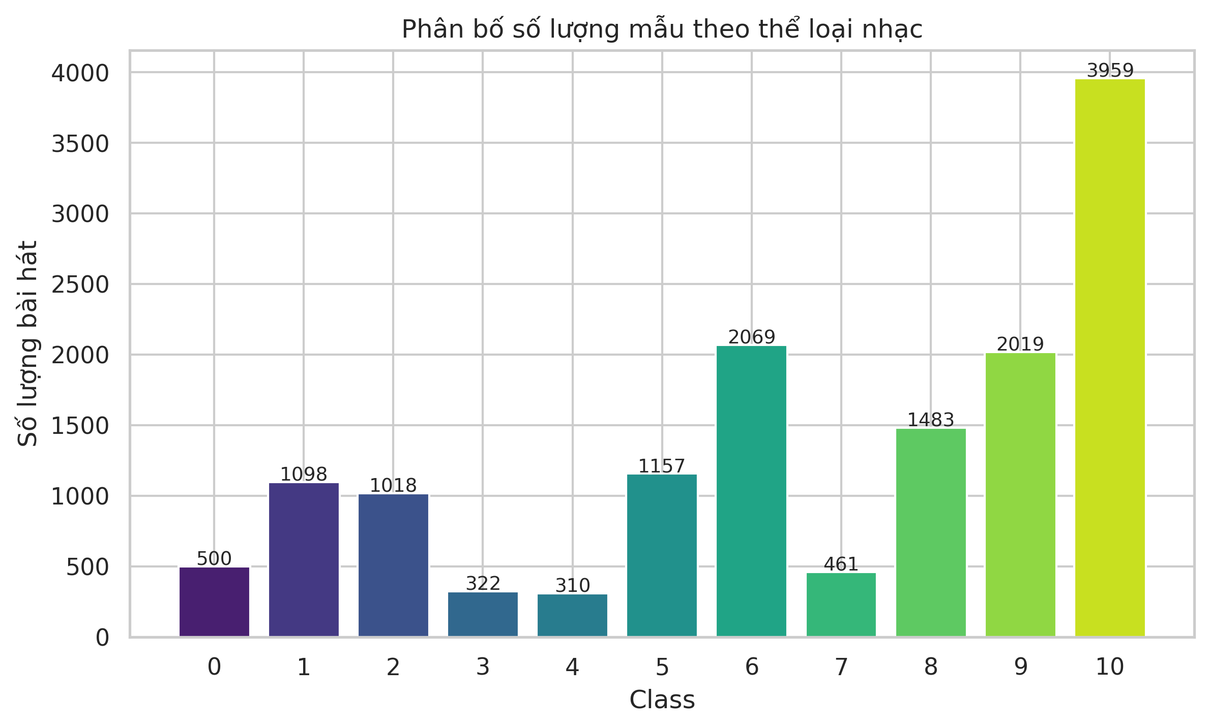
Hình 1 Phân bố số lượng mẫu theo thể loại nhạc
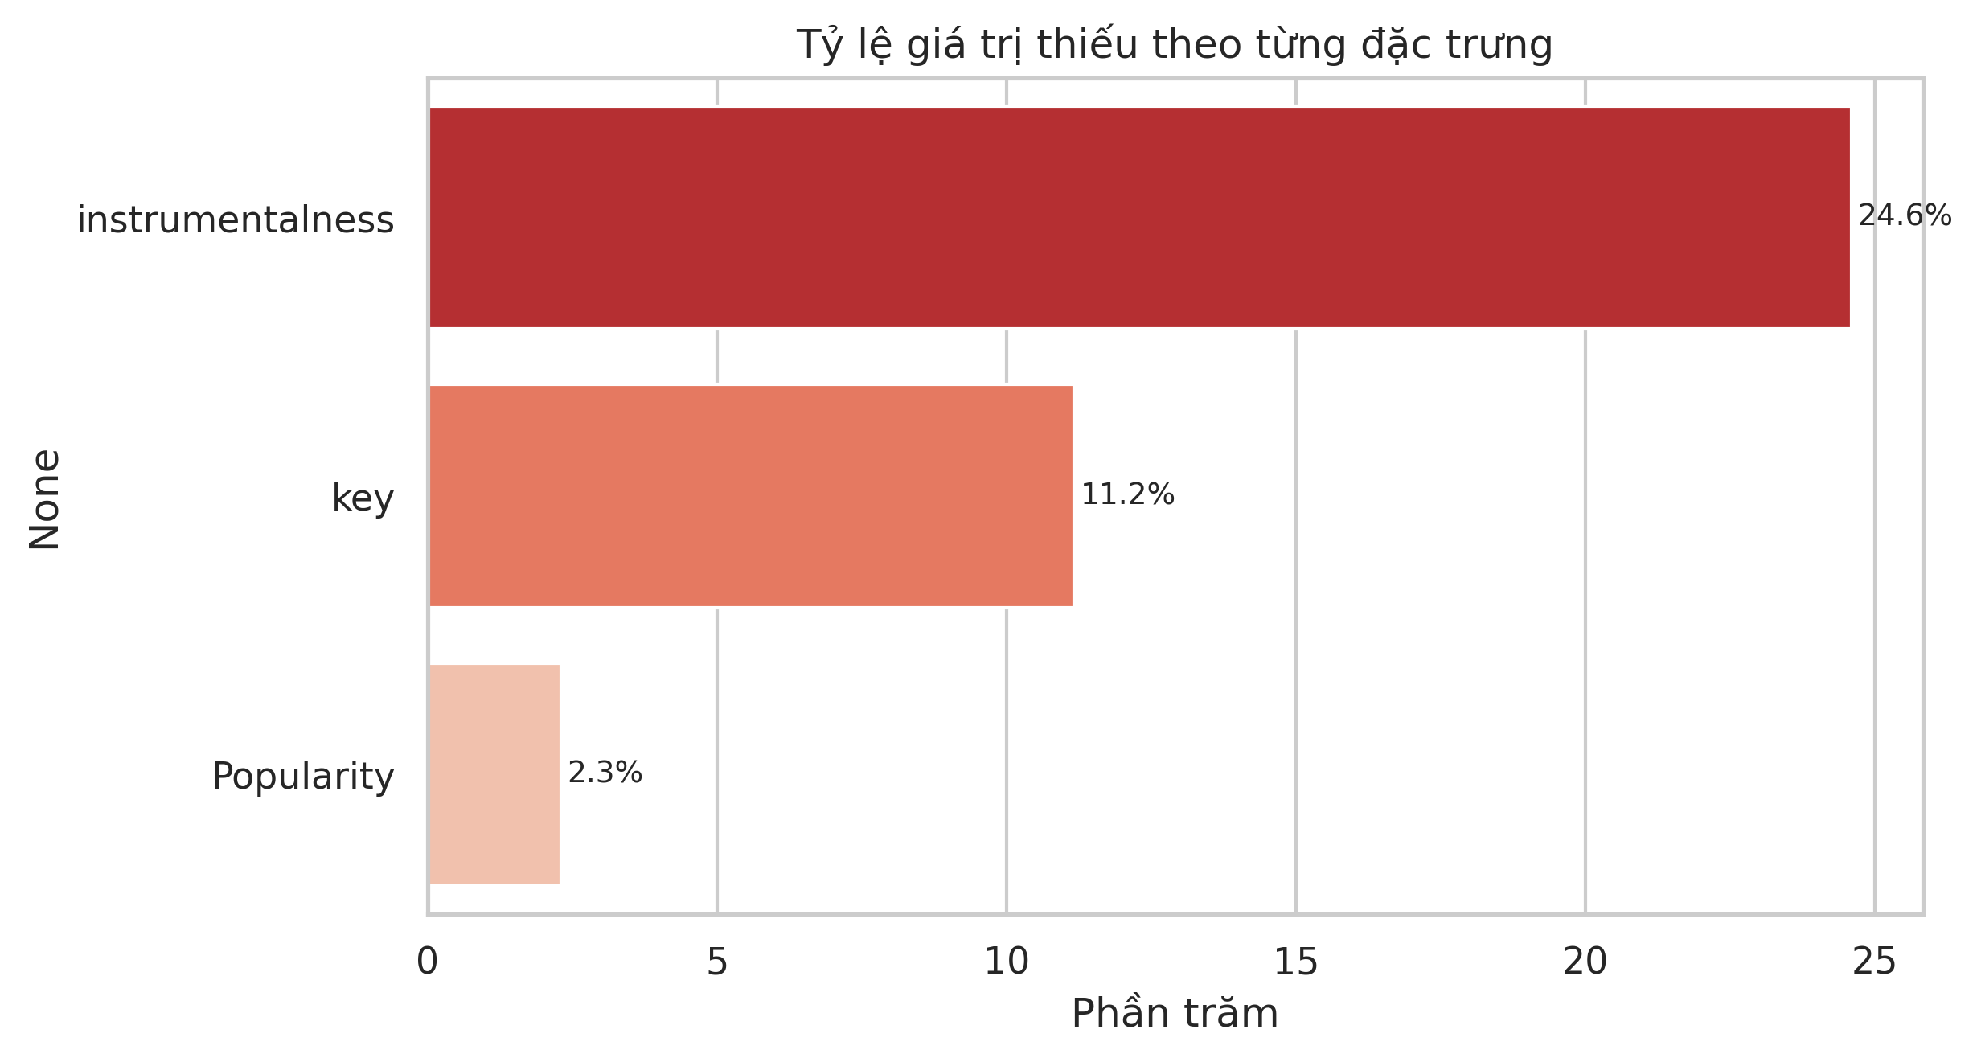
Hình 2 Tỷ lệ giá trị thiếu theo từng đặc trưng

2. Tiền xử lý dữ liệu và chia tập
Code tiền xử lý trong notebook
X_num = X.drop(columns=cot_bo_qua)
bo_ma_hoa_nhan = LabelEncoder()
y_encoded = bo_ma_hoa_nhan.fit_transform(y)
X_num_clean = X_num.fillna(0)
X_tr, X_val, y_tr, y_val = train_test_split(
X_num_clean, y_encoded, test_size=0.2, random_state=42)
Nhãn dạng chữ được mã hóa thành số nguyên bằng LabelEncoder, các giá trị thiếu được điền bằng 0 để mô hình có thể huấn luyện, sau đó tập huấn luyện được chia thành 80 phần trăm để học và 20 phần trăm để kiểm tra với random state cố định bằng 42, nhờ đó cả chín mô hình đều được đánh giá trên cùng một tập kiểm tra và kết quả có thể so sánh trực tiếp với nhau. Notebook không chuẩn hóa dữ liệu cho bất kỳ mô hình nào, điều này giúp việc so sánh công bằng nhưng ảnh hưởng đáng kể đến các thuật toán dựa trên khoảng cách và mạng nơ ron như sẽ phân tích ở các phần sau. Việc điền 0 cũng có hạn chế vì với instrumentalness hay độ phổ biến thì 0 vốn là một giá trị có thật nên có thể lẫn với dữ liệu bị thiếu.

3. Khám phá dữ liệu
Hình 3 cho thấy phần lớn các đặc trưng ít tương quan với nhau, ngoại trừ energy với loudness có tương quan dương mạnh bằng 0,77, energy với acousticness có tương quan âm mạnh bằng âm 0,75 và loudness với acousticness bằng âm 0,61, nghĩa là các bài hát to và nhiều năng lượng thường ít mang tính acoustic. Hình 4 cho thấy speechiness, acousticness, instrumentalness và liveness lệch mạnh về phía gần 0, loudness lệch về phía các giá trị lớn gần 0, energy lệch về phía giá trị cao, time signature hầu hết bằng 4 và mode chỉ nhận hai giá trị 0 và 1. Riêng thời lượng bài hát có thang đo hàng trăm nghìn và có một cột nhọn gần 0, lớn hơn nhiều lần so với các đặc trưng còn lại vốn chỉ nằm trong khoảng từ 0 đến 1 hoặc vài trăm, và đây là điểm quan trọng khi phân tích kết quả của KNN, SVC và MLP. Hình 5 cho thấy các thể loại có thể phân biệt được ở một số đặc trưng, ví dụ lớp 7 có energy và loudness rất thấp, acousticness rất cao và valence thấp, lớp 8 có energy cao nhất và acousticness gần bằng 0, trong khi danceability và độ phổ biến của các lớp chồng lấn lên nhau nhiều hơn.
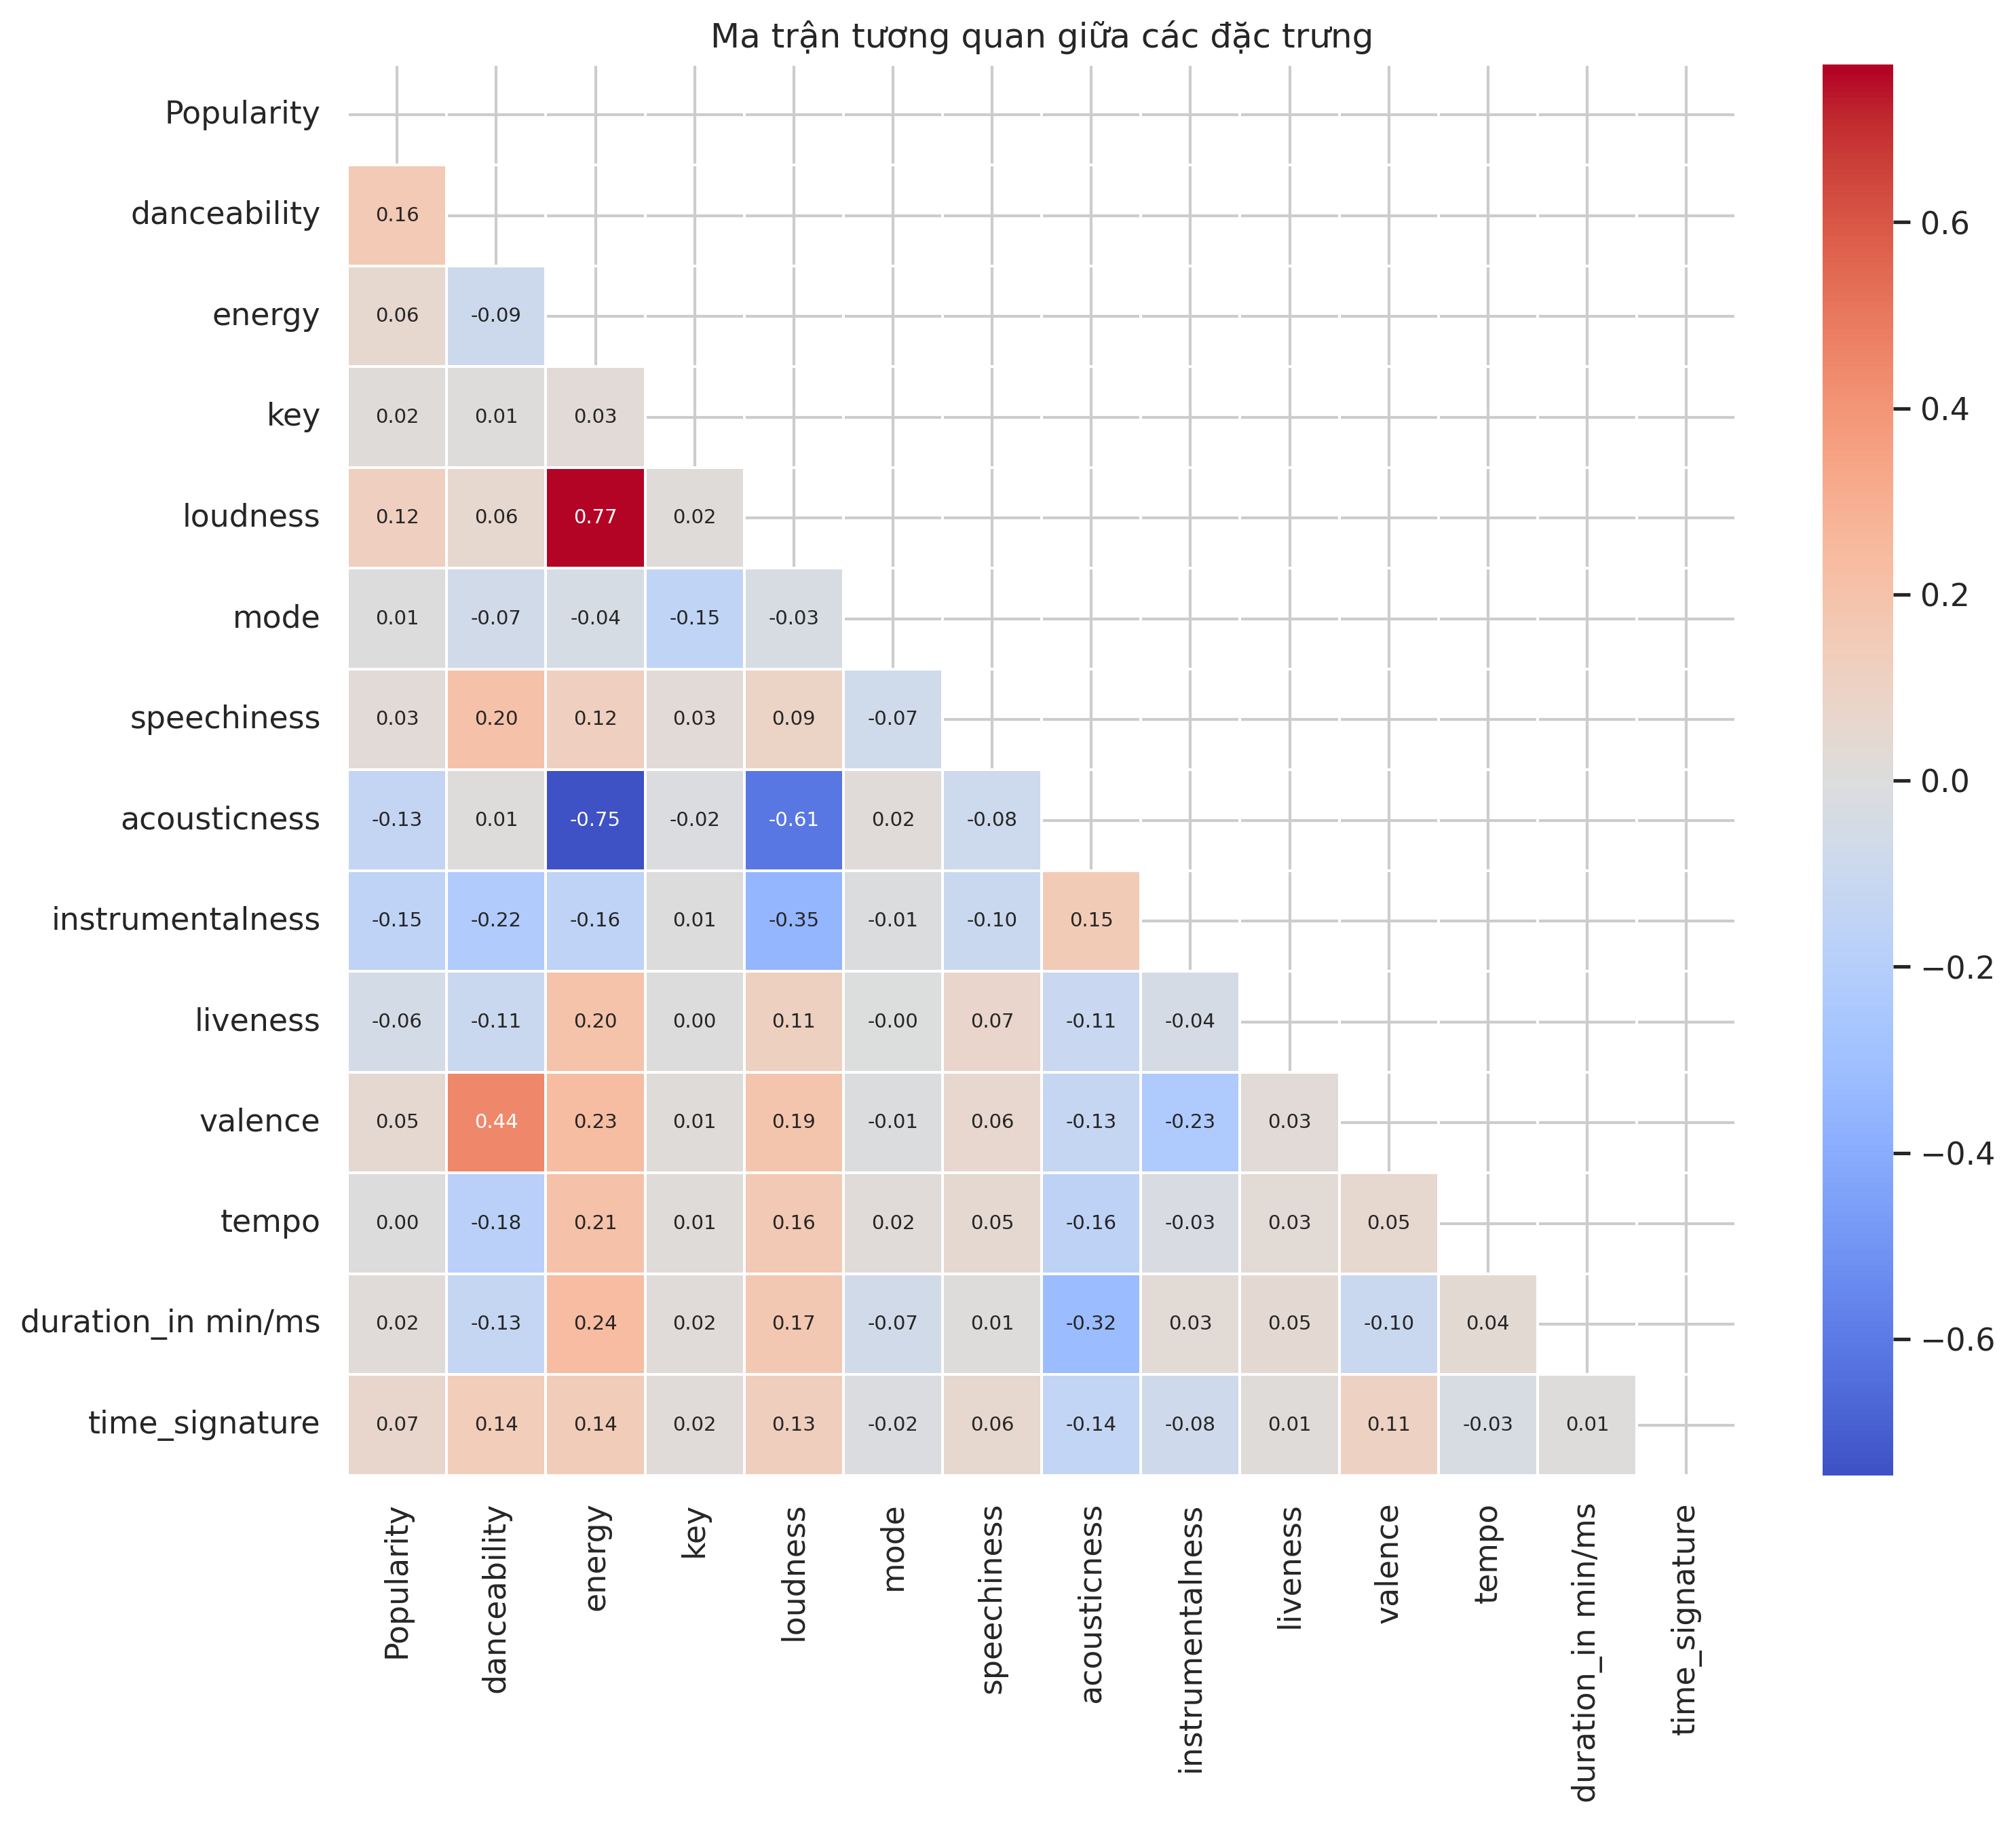
Hình 3 Ma trận tương quan giữa các đặc trưng
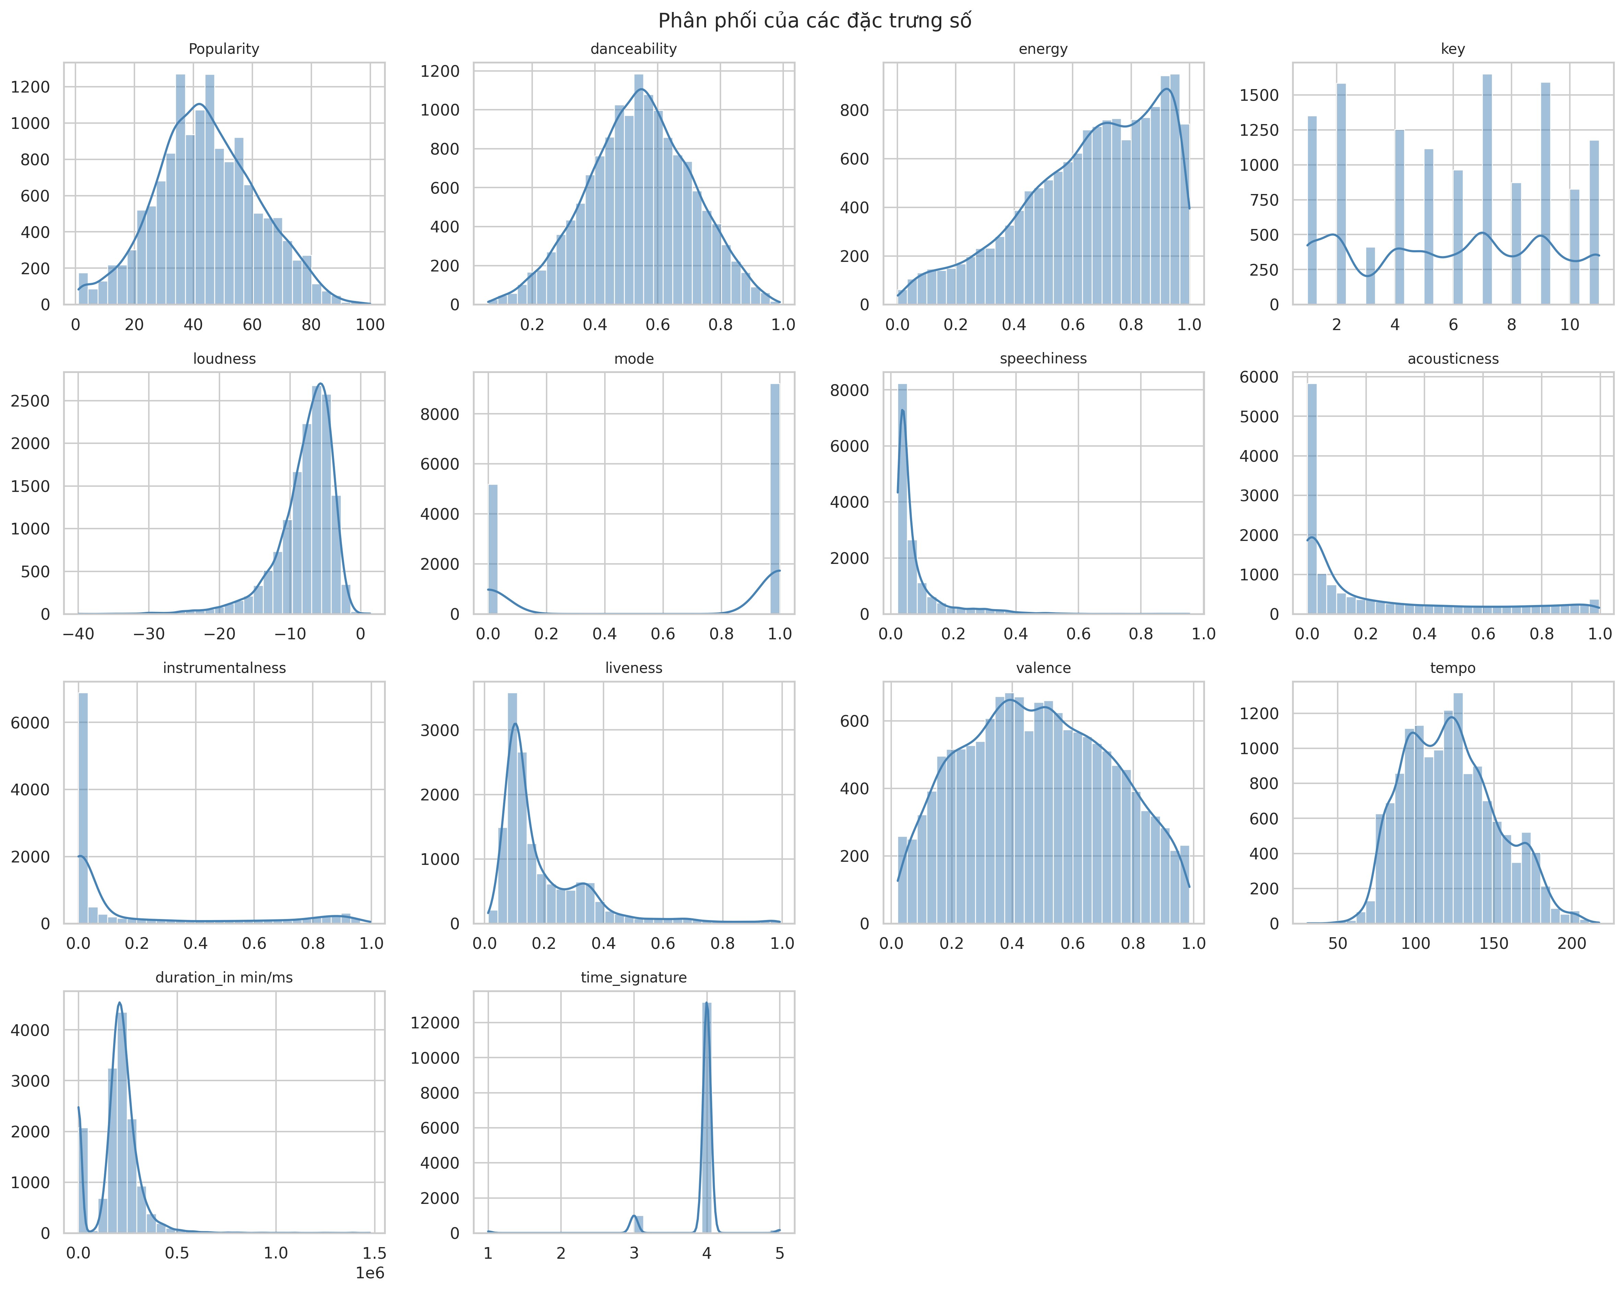
Hình 4 Phân phối của các đặc trưng số
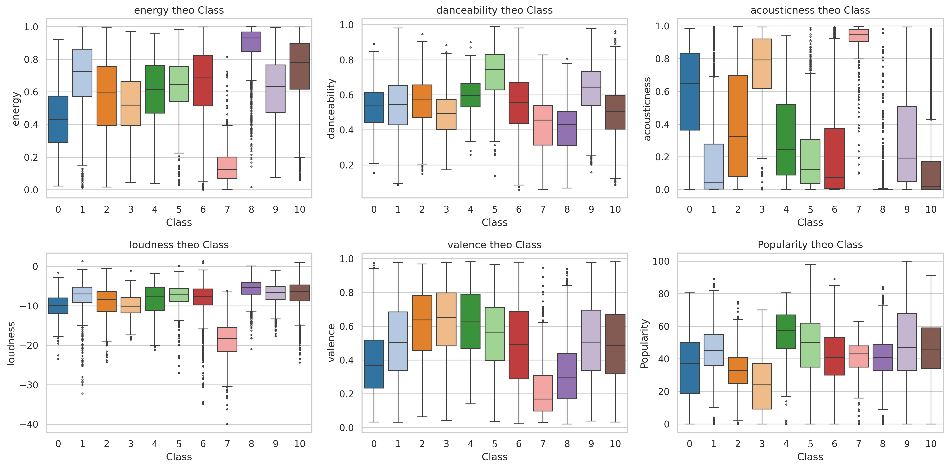
Hình 5 Boxplot của một số đặc trưng theo thể loại

4. Cách huấn luyện và đánh giá mô hình
Code đánh giá trong notebook
for ten, m in goc.items():
mo = clone(m)
mo.fit(X_tr, y_tr)
pred_val = mo.predict(X_val)
pred_tr = mo.predict(X_tr)
Mỗi mô hình được huấn luyện trên 80 phần trăm dữ liệu và đánh giá trên 20 phần trăm còn lại bằng accuracy, sau đó được huấn luyện lại trên toàn bộ dữ liệu để dự đoán tập kiểm tra của cuộc thi và xuất ra file nộp bài riêng cho từng mô hình, tổng cộng là chín file. Vì các mô hình trong notebook đã nhìn thấy cả tập kiểm tra sau khi huấn luyện lại, phần vẽ hình sao chép từng mô hình bằng clone rồi chỉ huấn luyện trên 80 phần trăm dữ liệu, nhờ đó mọi hình và bảng đánh giá trong báo cáo không bị rò rỉ dữ liệu. Ngoài accuracy, báo cáo dùng precision, recall và F1 theo trung bình macro, tức là tính riêng cho từng lớp rồi lấy trung bình, vì dữ liệu mất cân bằng và accuracy đứng một mình dễ che đi việc mô hình bỏ qua các lớp ít mẫu. Thời gian huấn luyện cũng được đo để so sánh chi phí giữa các thuật toán.

5. Các thuật toán được sử dụng
Chín thuật toán được chọn để đại diện cho các họ phương pháp khác nhau, gồm các mô hình dựa trên cây là Decision Tree, Random Forest và Extra Trees, các mô hình boosting là AdaBoost và Gradient Boosting, mô hình dựa trên khoảng cách là KNN, mô hình lề là SVC, mô hình xác suất là Naive Bayes và mạng nơ ron là MLP, nhờ đó có thể thấy họ phương pháp nào phù hợp nhất với dữ liệu âm nhạc dạng bảng này. Mỗi phần dưới đây nêu lý do chọn, code đã dùng trong notebook và kết quả, đồng thời so sánh với các thuật toán có liên quan.

5.1. Random Forest
Code huấn luyện trong notebook
model_rf = RandomForestClassifier(random_state=42)
model_rf.fit(X_tr, y_tr)
y_pred = model_rf.predict(X_val)
acc = accuracy_score(y_val, y_pred)
Random Forest được chọn đầu tiên làm mô hình cơ sở vì đây là thuật toán mạnh và ổn định cho dữ liệu dạng bảng, không đòi hỏi chuẩn hóa dữ liệu và ít phải chỉnh tham số. Mô hình gồm nhiều cây quyết định được huấn luyện trên các mẫu lấy ngẫu nhiên rồi lấy phiếu bầu đa số. Trên tập kiểm tra mô hình đạt 51,32 phần trăm accuracy, đứng thứ hai trong chín mô hình, với F1 macro là 57,20 phần trăm, chỉ thấp hơn Gradient Boosting khoảng 0,4 điểm. So với một cây quyết định đơn lẻ chỉ đạt 36,70 phần trăm, việc kết hợp nhiều cây đã tăng hơn 14 điểm, cho thấy phương sai của cây đơn là vấn đề lớn. Hình 6 cho thấy accuracy kiểm tra tăng từ khoảng 0,46 với 10 cây lên khoảng 0,515 với 200 cây rồi gần như đi ngang, nên giá trị mặc định là 100 cây đã hợp lý. Tuy nhiên accuracy huấn luyện lên tới 93,81 phần trăm nên mô hình vẫn học thuộc dữ liệu, chênh lệch với tập kiểm tra là 42,49 điểm.
Code thí nghiệm số lượng cây trong notebook
for n in n_list:
m = RandomForestClassifier(n_estimators=n, random_state=42, n_jobs=-1)
m.fit(X_tr, y_tr)
a_tr.append(m.score(X_tr, y_tr))
a_va.append(m.score(X_val, y_val))
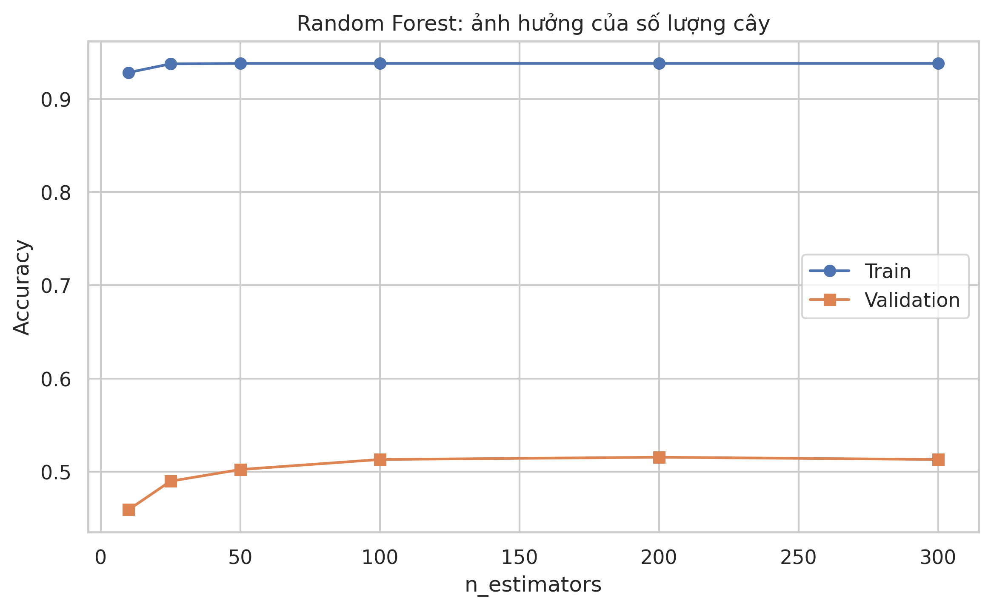
Hình 6 Random Forest, ảnh hưởng của số lượng cây

5.2. Decision Tree
Code huấn luyện trong notebook
model_dt = DecisionTreeClassifier(random_state=42)
model_dt.fit(X_tr, y_tr)
y_pred_dt = model_dt.predict(X_val)
acc_dt = accuracy_score(y_val, y_pred_dt)
Decision Tree được chọn làm mô hình cơ sở đơn giản nhất và dễ giải thích nhất, để đo xem việc kết hợp nhiều cây ở Random Forest và Gradient Boosting mang lại bao nhiêu cải thiện. Cây mặc định không giới hạn độ sâu đạt 36,70 phần trăm accuracy kiểm tra và 45,70 phần trăm F1 macro nhưng đạt 93,81 phần trăm trên tập huấn luyện, tức là học thuộc dữ liệu. Hình 7 cho thấy accuracy kiểm tra cao nhất, khoảng 0,48, đạt được ở độ sâu tối đa bằng 7 rồi giảm dần xuống khoảng 0,36 khi cây càng sâu, trong khi accuracy huấn luyện tăng đến khoảng 0,94, nên giới hạn độ sâu sẽ cải thiện đáng kể mô hình này dù mô hình nộp bài là bản mặc định. Hình 8 là cây có độ sâu 3 với accuracy kiểm tra 37,36 phần trăm, cao hơn cây mặc định một chút. Nút gốc tách theo thời lượng bài hát với ngưỡng khoảng 27902, các tầng sau dùng instrumentalness, speechiness, acousticness và energy, và nhóm bài ngắn có instrumentalness cao và energy thấp được gán cho lớp 7 với tỷ lệ khoảng 0,82, phù hợp với đặc điểm của lớp 7 ở phần khám phá dữ liệu. Cây đơn thua các mô hình tổ hợp Extra Trees, Random Forest và Gradient Boosting từ 13,51 đến 17,92 điểm accuracy.
Code thí nghiệm độ sâu và cây độ sâu 3 trong notebook
for d in do_sau:
m = DecisionTreeClassifier(max_depth=d, random_state=42)
m.fit(X_tr, y_tr)
a_tr.append(m.score(X_tr, y_tr))
a_va.append(m.score(X_val, y_val))
dt3 = DecisionTreeClassifier(max_depth=3, random_state=42)
dt3.fit(X_tr, y_tr)
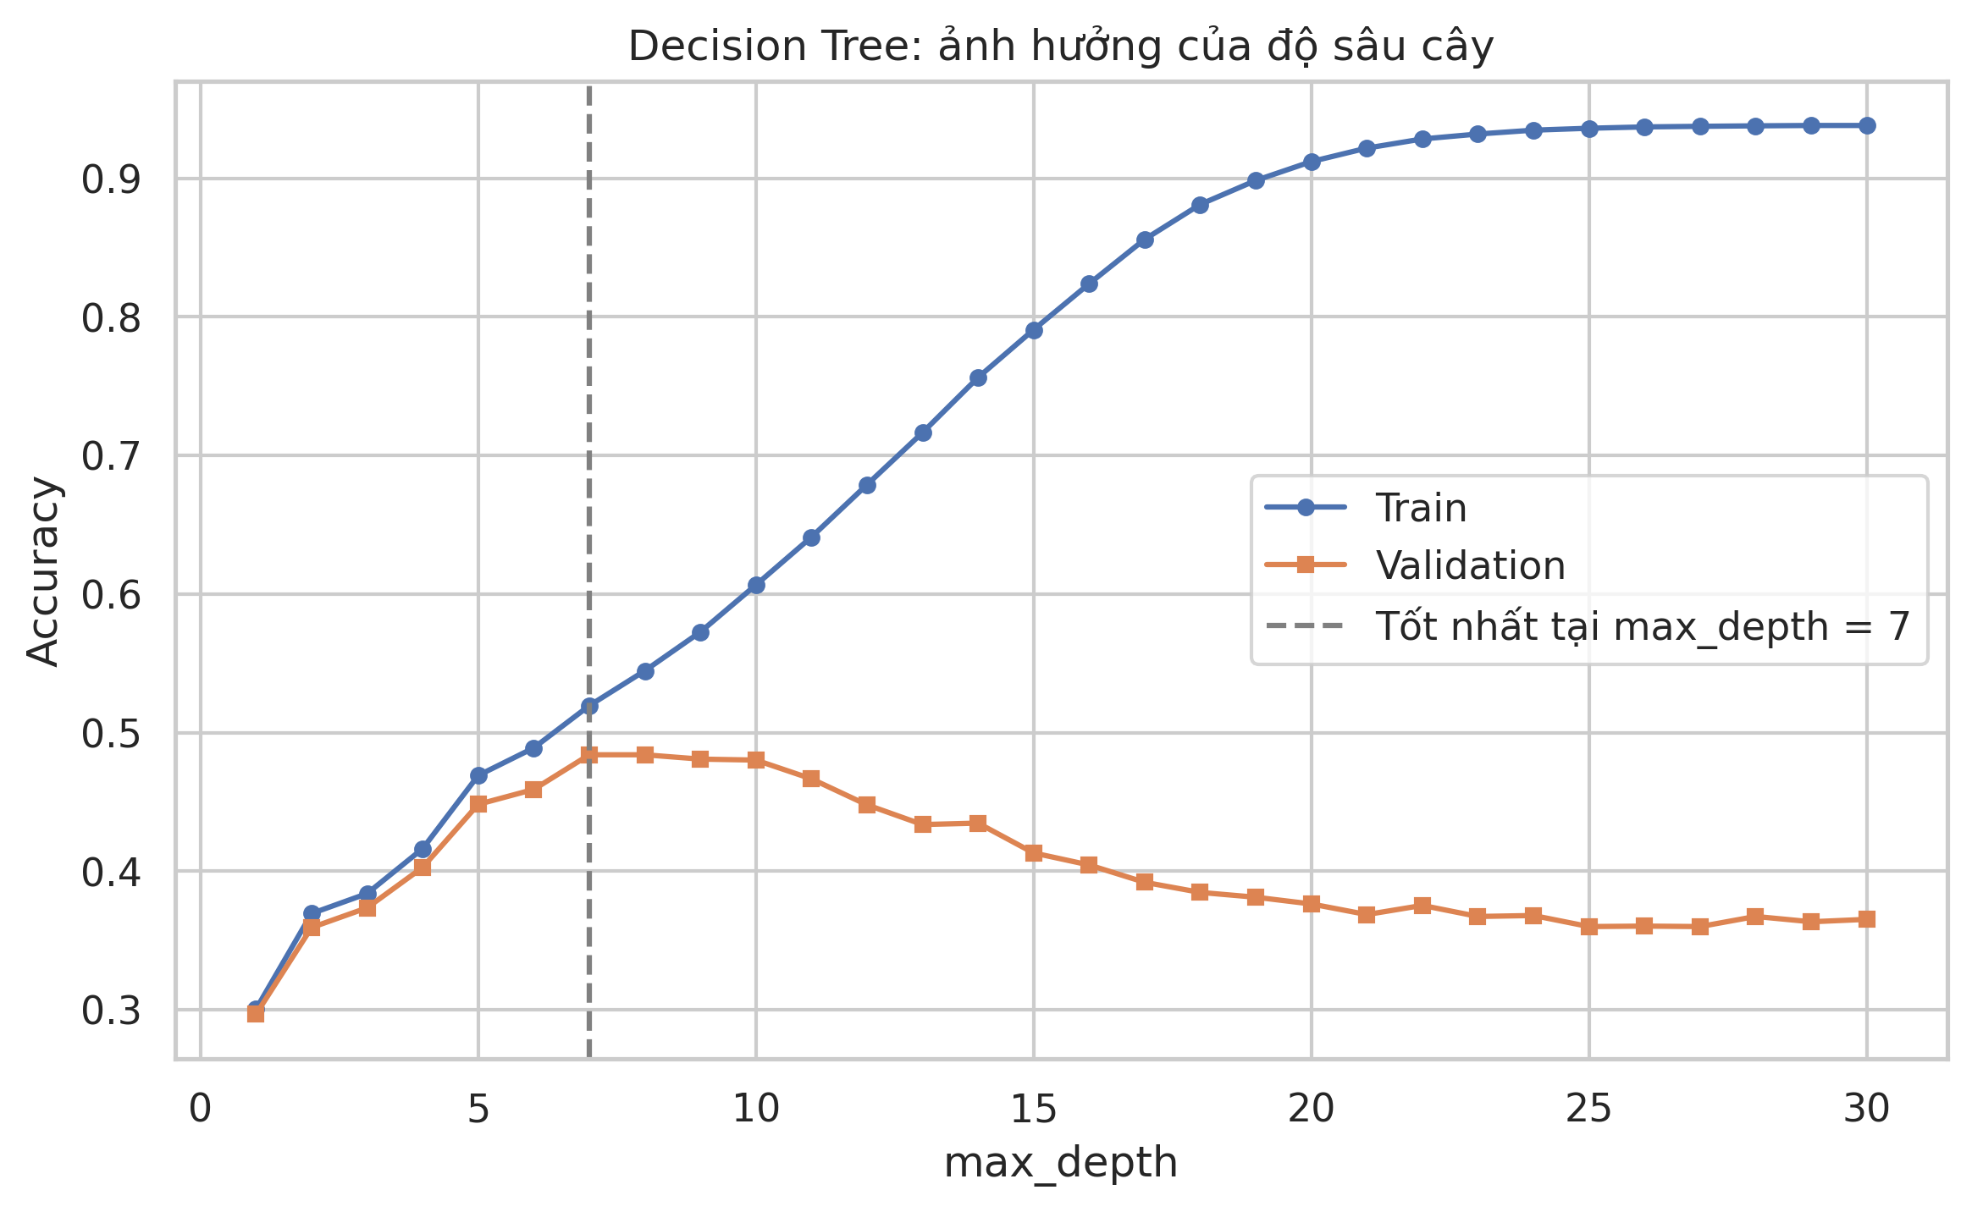
Hình 7 Decision Tree, ảnh hưởng của độ sâu cây
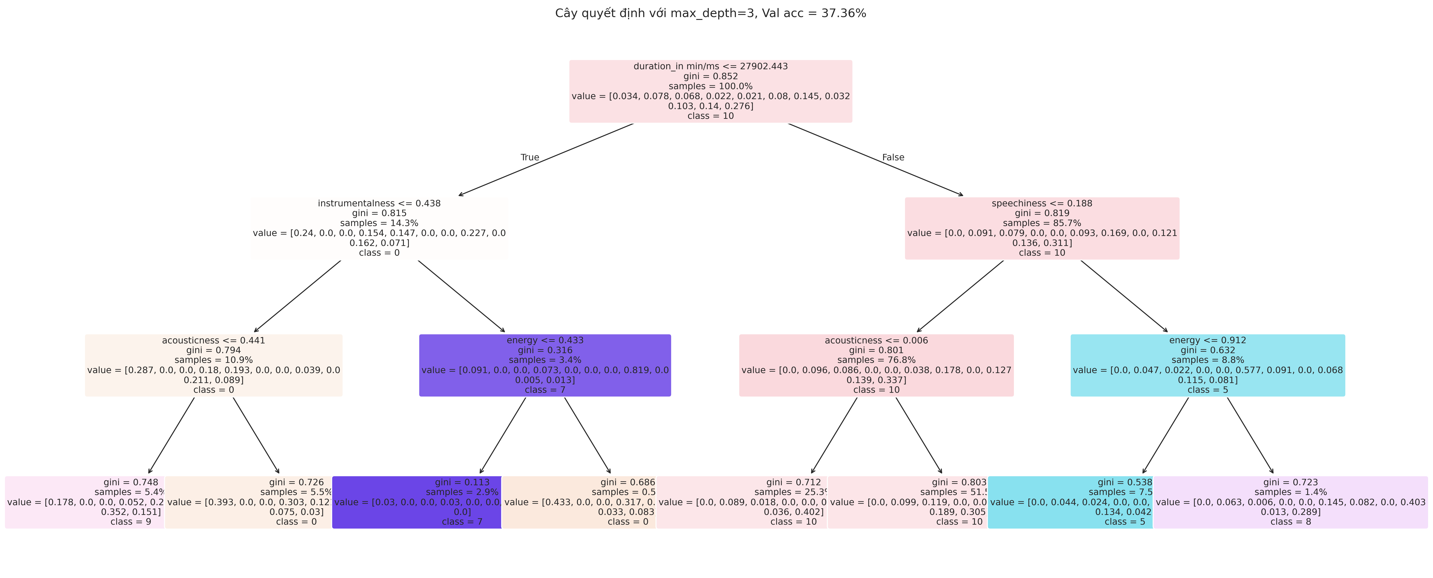
Hình 8 Cây quyết định với độ sâu tối đa bằng 3

5.3. KNN
Code huấn luyện trong notebook
model_knn = KNeighborsClassifier(n_neighbors=5)
model_knn.fit(X_tr, y_tr)
y_pred_knn = model_knn.predict(X_val)
acc_knn = accuracy_score(y_val, y_pred_knn)
KNN được chọn vì đây là thuật toán dựa trên khoảng cách đơn giản nhất, không cần huấn luyện và cho biết liệu các bài hát có đặc trưng gần nhau thì có cùng thể loại hay không, nhờ đó đối chiếu được với các mô hình học tham số. Với k bằng 5, KNN chỉ đạt 23,23 phần trăm accuracy và 28,00 phần trăm F1 macro, đứng thứ tám về accuracy, trong khi accuracy huấn luyện là 47,86 phần trăm. Nguyên nhân chính nằm ở thang đo, vì khoảng cách bị chi phối bởi thời lượng bài hát có giá trị hàng trăm nghìn trong khi các đặc trưng khác chỉ từ 0 đến vài trăm. Hình 9 cho thấy khi không chuẩn hóa, accuracy kiểm tra chỉ tăng từ khoảng 0,21 lên khoảng 0,31 khi k tăng đến 37, còn khi chuẩn hóa thì tăng từ khoảng 0,37 lên khoảng 0,495 ở k từ 31 đến 35, tức là cao hơn khoảng 19 điểm. Như vậy thứ hạng thấp của KNN trong bảng so sánh chủ yếu do tiền xử lý chứ không hoàn toàn do thuật toán, và với dữ liệu đã chuẩn hóa KNN tiệm cận Random Forest.
Code thí nghiệm chuẩn hóa trong notebook
scaler = StandardScaler()
X_tr_s = scaler.fit_transform(X_tr)
X_val_s = scaler.transform(X_val)
knn_a = KNeighborsClassifier(n_neighbors=k).fit(X_tr, y_tr)
knn_b = KNeighborsClassifier(n_neighbors=k).fit(X_tr_s, y_tr)
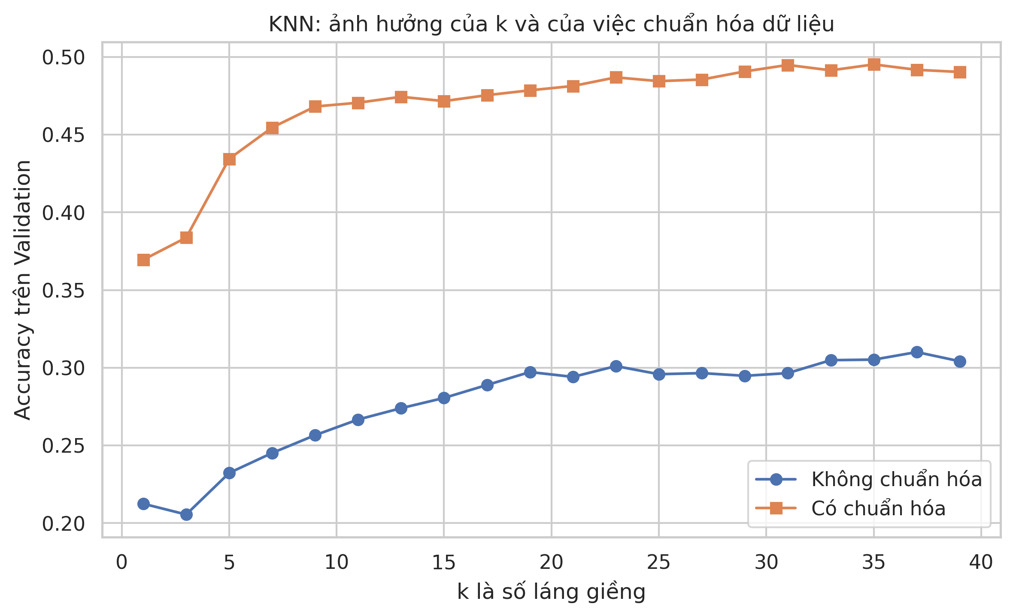
Hình 9 KNN, ảnh hưởng của k và của việc chuẩn hóa dữ liệu

5.4. Extra Trees
Code huấn luyện trong notebook
model_et = ExtraTreesClassifier(n_estimators=100, random_state=42)
model_et.fit(X_tr, y_tr)
y_pred_et = model_et.predict(X_val)
acc_et = accuracy_score(y_val, y_pred_et)
Extra Trees được chọn vì là biến thể của Random Forest trong đó ngưỡng tách của mỗi nút được chọn ngẫu nhiên thay vì tìm ngưỡng tốt nhất, nhờ đó giảm phương sai và huấn luyện nhanh hơn, và việc đặt hai mô hình cạnh nhau cho biết mức ngẫu nhiên thêm vào có giúp ích hay không. Mô hình đạt 50,21 phần trăm accuracy và 55,33 phần trăm F1 macro, đứng thứ ba, thấp hơn Random Forest 1,11 điểm accuracy và 1,87 điểm F1. Accuracy huấn luyện cũng là 93,81 phần trăm nên mức học thuộc tương tự Random Forest. Điểm cộng của Extra Trees là thời gian huấn luyện chỉ 2,38 giây, nhanh hơn hai lần so với 5,38 giây của Random Forest, vì vậy với dữ liệu này việc thêm ngẫu nhiên không cải thiện chất lượng nhưng giúp tiết kiệm thời gian.

5.5. AdaBoost
Code huấn luyện trong notebook
model_ada = AdaBoostClassifier(random_state=42)
model_ada.fit(X_tr, y_tr)
y_pred_ada = model_ada.predict(X_val)
acc_ada = accuracy_score(y_val, y_pred_ada)
AdaBoost được chọn để kiểm tra ý tưởng boosting, trong đó các cây yếu được huấn luyện nối tiếp và mỗi cây tập trung vào các mẫu mà cây trước dự đoán sai. Kết quả lại thấp, accuracy kiểm tra 26,81 phần trăm, F1 macro 13,65 phần trăm và accuracy huấn luyện 27,33 phần trăm, nghĩa là mô hình chưa học được chứ không phải học thuộc. Hình 10 bên trái cho thấy accuracy dao động mạnh trong khoảng từ 0,25 đến 0,33 qua 50 vòng mà không có xu hướng tăng và kết thúc ở khoảng 0,27, tức là thêm vòng boosting không giúp ích. Hình 12 cho thấy gần như toàn bộ độ quan trọng của mô hình dồn vào thời lượng bài hát, và Hình 18 cho thấy hầu hết bài hát bị dự đoán thành lớp 9. So với Gradient Boosting cùng họ boosting nhưng đạt 54,62 phần trăm, AdaBoost kém hơn 27,81 điểm, vì Gradient Boosting sửa sai dựa trên gradient của hàm mất mát và dùng các cây sâu hơn nên mỗi vòng cải thiện ổn định như phần bên phải của Hình 10.
Code thí nghiệm theo số vòng boosting trong notebook
ada_tr = list(ada.staged_score(X_tr, y_tr))
ada_va = list(ada.staged_score(X_val, y_val))
gb_tr = [accuracy_score(y_tr, p) for p in gb.staged_predict(X_tr)]
gb_va = [accuracy_score(y_val, p) for p in gb.staged_predict(X_val)]
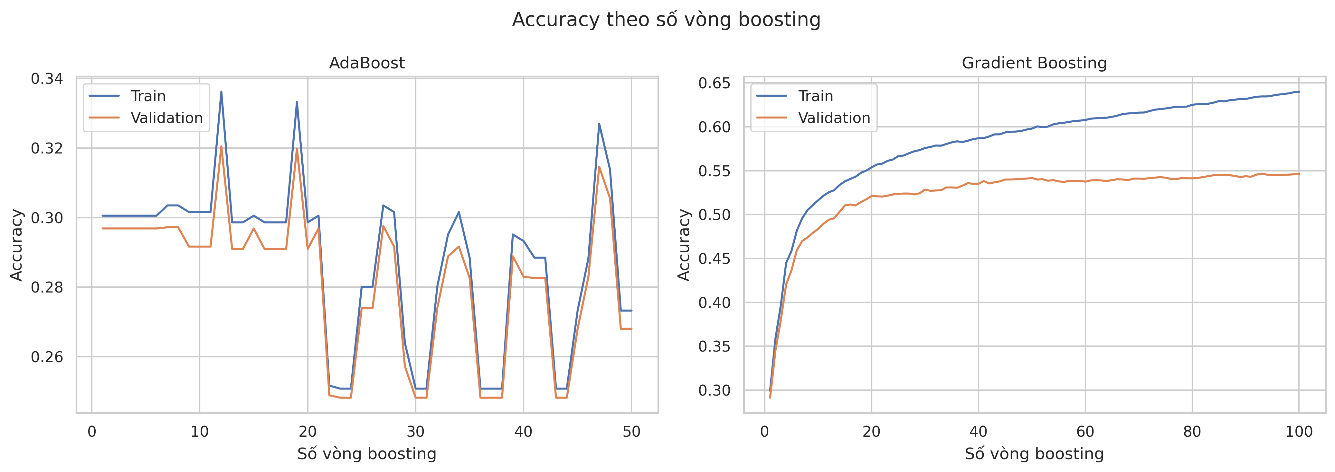
Hình 10 Accuracy của AdaBoost và Gradient Boosting theo số vòng boosting

5.6. MLP
Code huấn luyện trong notebook
model_mlp = MLPClassifier(random_state=42, max_iter=300)
model_mlp.fit(X_tr, y_tr)
y_pred_mlp = model_mlp.predict(X_val)
acc_mlp = accuracy_score(y_val, y_pred_mlp)
MLP được chọn để đại diện cho mạng nơ ron, nhằm kiểm tra xem một mô hình phi tuyến có học được biểu diễn tốt hơn các mô hình cây hay không trên mười bốn đặc trưng. Với dữ liệu chưa chuẩn hóa, MLP chỉ đạt 21,15 phần trăm accuracy và 19,34 phần trăm F1 macro, thấp nhất trong chín mô hình về accuracy, và accuracy huấn luyện cũng chỉ 21,51 phần trăm. Phần bên trái của Hình 11 cho thấy loss khi không chuẩn hóa ở mức khoảng 25 và quá trình huấn luyện dừng sớm sau khoảng 20 vòng, còn loss khi chuẩn hóa giảm từ khoảng 2 xuống khoảng 1,1 sau 300 vòng. Phần bên phải cho thấy accuracy kiểm tra tăng từ 21,15 lên 53,33 phần trăm, gấp hơn hai lần và chỉ kém Gradient Boosting 1,29 điểm. Vì vậy việc MLP đứng cuối bảng là do dữ liệu chưa chuẩn hóa chứ không phải do kiến trúc, và con số 53,33 phần trăm là kết quả của thí nghiệm bổ sung, không nằm trong bảng so sánh chín mô hình.
Code thí nghiệm chuẩn hóa trong notebook
mlp_raw = clone(model_mlp)
mlp_raw.fit(X_tr, y_tr)
mlp_sca = clone(model_mlp)
mlp_sca.fit(X_tr_s, y_tr)
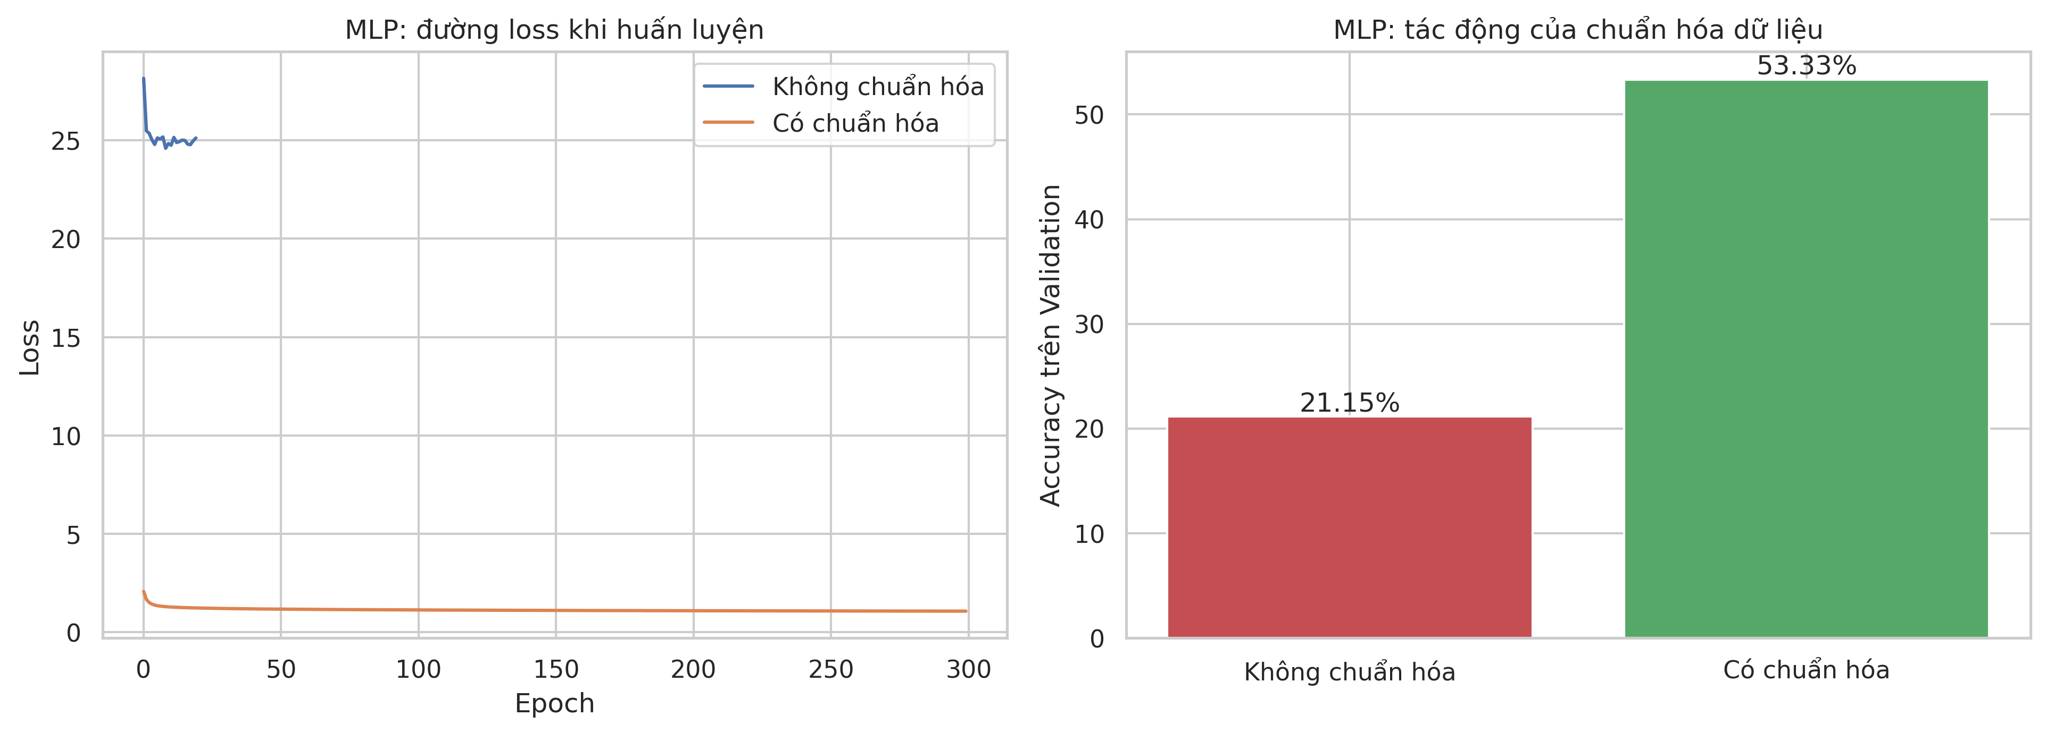
Hình 11 MLP, đường loss và ảnh hưởng của chuẩn hóa dữ liệu

5.7. Gradient Boosting
Code huấn luyện trong notebook
model_gb = GradientBoostingClassifier(random_state=42)
model_gb.fit(X_tr, y_tr)
y_pred_gb = model_gb.predict(X_val)
acc_gb = accuracy_score(y_val, y_pred_gb)
Gradient Boosting được chọn vì thường cho kết quả tốt nhất trên dữ liệu dạng bảng, mô hình xây dựng các cây nối tiếp nhau và mỗi cây học phần sai số còn lại của các cây trước. Đây là mô hình tốt nhất trong nghiên cứu này với accuracy kiểm tra 54,62 phần trăm, precision macro 58,83 phần trăm, recall macro 57,98 phần trăm và F1 macro 57,57 phần trăm, hơn Random Forest 3,30 điểm accuracy và hơn Extra Trees 4,41 điểm. Phần bên phải của Hình 10 cho thấy accuracy kiểm tra tăng nhanh từ khoảng 0,29 lên khoảng 0,52 trong 20 vòng đầu rồi tăng chậm đến khoảng 0,546 sau 100 vòng mà không giảm trở lại, trong khi accuracy huấn luyện tăng đều đến 0,64, nghĩa là mô hình ít học thuộc hơn các mô hình cây khác với chênh lệch chỉ 9,38 điểm. Đổi lại đây là mô hình chậm nhất với 63,19 giây huấn luyện.

5.8. SVC
Code huấn luyện trong notebook
model_svc = SVC(random_state=42)
model_svc.fit(X_tr, y_tr)
y_pred_svc = model_svc.predict(X_val)
acc_svc = accuracy_score(y_val, y_pred_svc)
SVC được chọn để đại diện cho họ mô hình lề với hàm nhân, khác hẳn họ cây và họ khoảng cách, nhằm xem một ranh giới quyết định trơn có phù hợp với dữ liệu này không. Kết quả là accuracy kiểm tra 29,69 phần trăm nhưng precision macro chỉ 5,01 phần trăm và F1 macro chỉ 7,80 phần trăm, vì Hình 17 cho thấy mô hình chỉ có F1 khác 0 ở lớp 0 và lớp 10, và Hình 18 cho thấy mô hình chỉ dự đoán hai lớp này. Con số 29,69 phần trăm gần bằng tỷ lệ của lớp 10 trong dữ liệu là 27,5 phần trăm, tức là mô hình gần như chỉ đoán theo lớp đông nhất. Accuracy huấn luyện chỉ 30,05 phần trăm nên mô hình chưa học được thay vì học thuộc. Nhiều khả năng nguyên nhân là dữ liệu chưa chuẩn hóa, vì SVC với hàm nhân phụ thuộc vào khoảng cách giống như KNN, tuy nhiên notebook chưa thử chuẩn hóa riêng cho SVC nên đây mới là nhận định chứ chưa được kiểm chứng. SVC cũng mất 8,96 giây, chậm hơn Random Forest nhưng chất lượng kém hơn nhiều.

5.9. Naive Bayes
Code huấn luyện trong notebook
model_nb = GaussianNB()
model_nb.fit(X_tr, y_tr)
y_pred_nb = model_nb.predict(X_val)
acc_nb = accuracy_score(y_val, y_pred_nb)
Naive Bayes được chọn làm mô hình xác suất đơn giản và nhanh nhất, để có một mốc so sánh rẻ về chi phí. Mô hình đạt 33,75 phần trăm accuracy, đứng thứ năm, với F1 macro 26,18 phần trăm, accuracy huấn luyện 34,13 phần trăm và thời gian huấn luyện chỉ 0,01 giây, nhanh nhất trong chín mô hình. Giả định các đặc trưng độc lập với nhau không phù hợp với dữ liệu này vì Hình 3 cho thấy energy, loudness và acousticness tương quan mạnh với nhau. Hình 18 cho thấy phần lớn bài hát thuộc các lớp 1, 2, 5, 6 và 8 bị dự đoán thành lớp 10, và Hình 17 cho thấy F1 của lớp 1 và lớp 5 bằng 0, của lớp 8 chỉ 0,02. Dù vậy Naive Bayes vẫn cao hơn SVC, AdaBoost, KNN và MLP về accuracy, cho thấy ngay cả một mô hình rất đơn giản cũng nắm được một phần cấu trúc của dữ liệu.

6. Độ quan trọng của đặc trưng
Hình 12 so sánh độ quan trọng đặc trưng của năm mô hình có tính được, gồm Random Forest, Extra Trees, Decision Tree, AdaBoost và Gradient Boosting. Ở cả năm mô hình thời lượng bài hát đứng đầu, với độ quan trọng khoảng 0,12 ở Random Forest, 0,11 ở Extra Trees, 0,12 ở Decision Tree và khoảng 0,19 ở Gradient Boosting, tiếp theo ở hầu hết các mô hình là acousticness và speechiness. Các đặc trưng đóng góp ít nhất là time signature, mode và key. AdaBoost là trường hợp bất thường, gần như toàn bộ độ quan trọng, khoảng 0,87, dồn vào thời lượng bài hát, và đây là một nguyên nhân giải thích vì sao mô hình này chỉ đạt 26,81 phần trăm. Kết quả cũng cho thấy các mô hình dựa trên cây không bị ảnh hưởng bởi thang đo lớn của thời lượng, còn các mô hình dựa trên khoảng cách thì bị ảnh hưởng nặng.
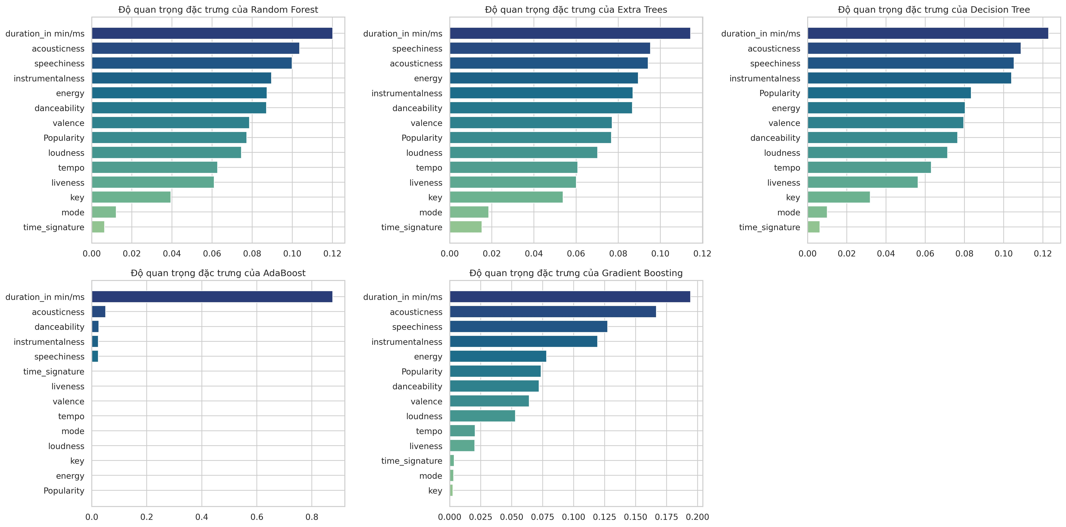
Hình 12 Độ quan trọng của đặc trưng ở các mô hình dựa trên cây

7. So sánh các thuật toán với nhau
Bảng 1 Kết quả của chín mô hình trên tập kiểm tra, các chỉ số tính theo phần trăm và thời gian tính bằng giây
Mô hình | Accuracy huấn luyện | Accuracy kiểm tra | Precision macro | Recall macro | F1 macro | Thời gian huấn luyện
Gradient Boosting | 64,00 | 54,62 | 58,83 | 57,98 | 57,57 | 63,19
Random Forest | 93,81 | 51,32 | 59,41 | 56,56 | 57,20 | 5,38
Extra Trees | 93,81 | 50,21 | 57,10 | 55,00 | 55,33 | 2,38
Decision Tree | 93,81 | 36,70 | 46,22 | 45,49 | 45,70 | 0,33
Naive Bayes | 34,13 | 33,75 | 36,64 | 31,36 | 26,18 | 0,01
SVC | 30,05 | 29,69 | 5,01 | 17,88 | 7,80 | 8,96
AdaBoost | 27,33 | 26,81 | 16,13 | 18,31 | 13,65 | 1,16
KNN | 47,86 | 23,23 | 28,13 | 28,36 | 28,00 | 0,02
MLP | 21,51 | 21,15 | 29,40 | 27,39 | 19,34 | 1,11

Bảng 1 và Hình 13 cho thấy các mô hình chia thành ba nhóm. Nhóm đầu gồm Gradient Boosting, Random Forest và Extra Trees có accuracy từ 50,21 đến 54,62 phần trăm và F1 macro từ 55,33 đến 57,57 phần trăm. Nhóm giữa gồm Decision Tree với 36,70 phần trăm và Naive Bayes với 33,75 phần trăm. Nhóm cuối gồm SVC, AdaBoost, KNN và MLP đều dưới 30 phần trăm. Trong nhóm đầu, Gradient Boosting hơn Random Forest 3,30 điểm accuracy nhưng F1 chỉ hơn 0,37 điểm, còn Random Forest có precision cao hơn một chút là 59,41 so với 58,83 phần trăm. Accuracy cũng không phản ánh hết chất lượng của mô hình, ví dụ SVC có accuracy 29,69 phần trăm cao hơn AdaBoost, KNN và MLP nhưng precision chỉ 5,01 phần trăm và F1 chỉ 7,80 phần trăm, còn KNN có accuracy thấp thứ hai nhưng F1 là 28,00 phần trăm, cao hơn Naive Bayes, SVC, AdaBoost và MLP, vì KNN dự đoán trải đều qua nhiều lớp thay vì dồn vào một hai lớp. Hình 14 thể hiện rõ sự khác biệt này giữa các chỉ số.
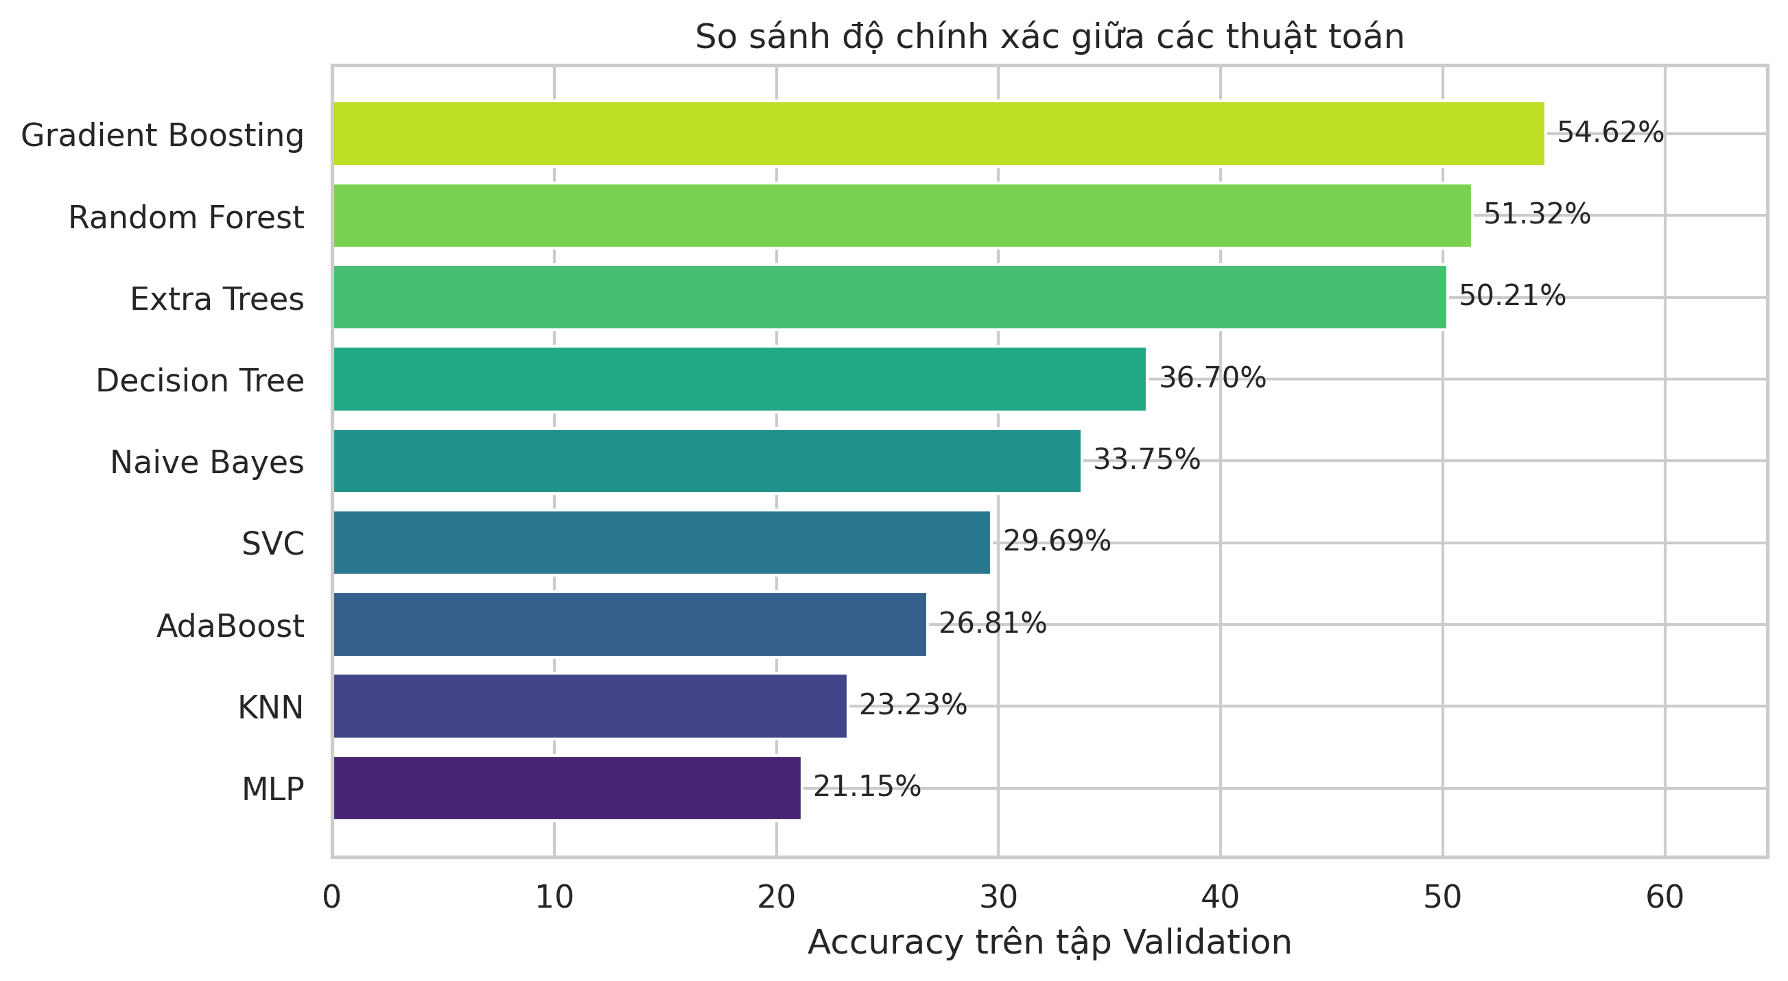
Hình 13 So sánh độ chính xác giữa các thuật toán
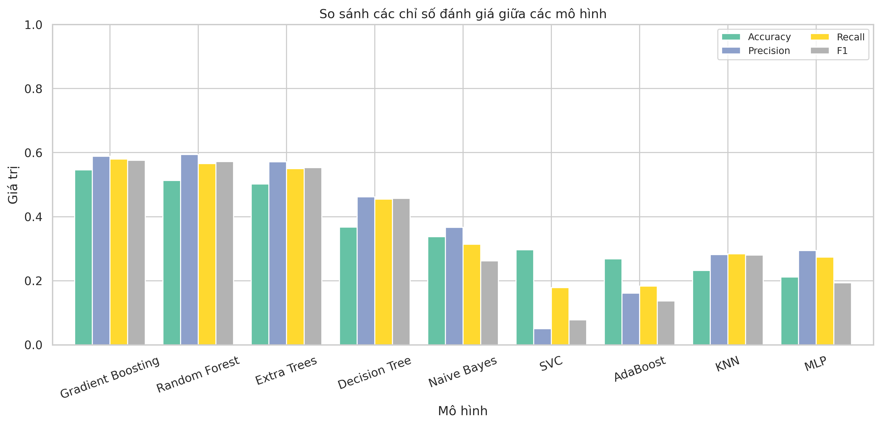
Hình 14 So sánh các chỉ số đánh giá giữa các mô hình
Hình 15 so sánh accuracy trên tập huấn luyện và tập kiểm tra. Ba mô hình cây đều đạt đúng 93,81 phần trăm trên tập huấn luyện nhưng chỉ đạt 51,32, 50,21 và 36,70 phần trăm trên tập kiểm tra, tức là chênh lệch lần lượt là 42,49, 43,60 và 57,11 điểm, cho thấy mức học thuộc rất nặng, đặc biệt ở cây quyết định đơn lẻ. Gradient Boosting có chênh lệch chỉ 9,38 điểm dù accuracy kiểm tra cao nhất, vì mỗi cây trong mô hình này nông và được cộng dồn từng bước. KNN có chênh lệch 24,63 điểm. Naive Bayes, SVC, AdaBoost và MLP có chênh lệch dưới 1 điểm, nhưng đó là dấu hiệu mô hình chưa học được đủ chứ không phải dấu hiệu tốt, vì accuracy huấn luyện của chúng cũng chỉ từ 21,51 đến 34,13 phần trăm.
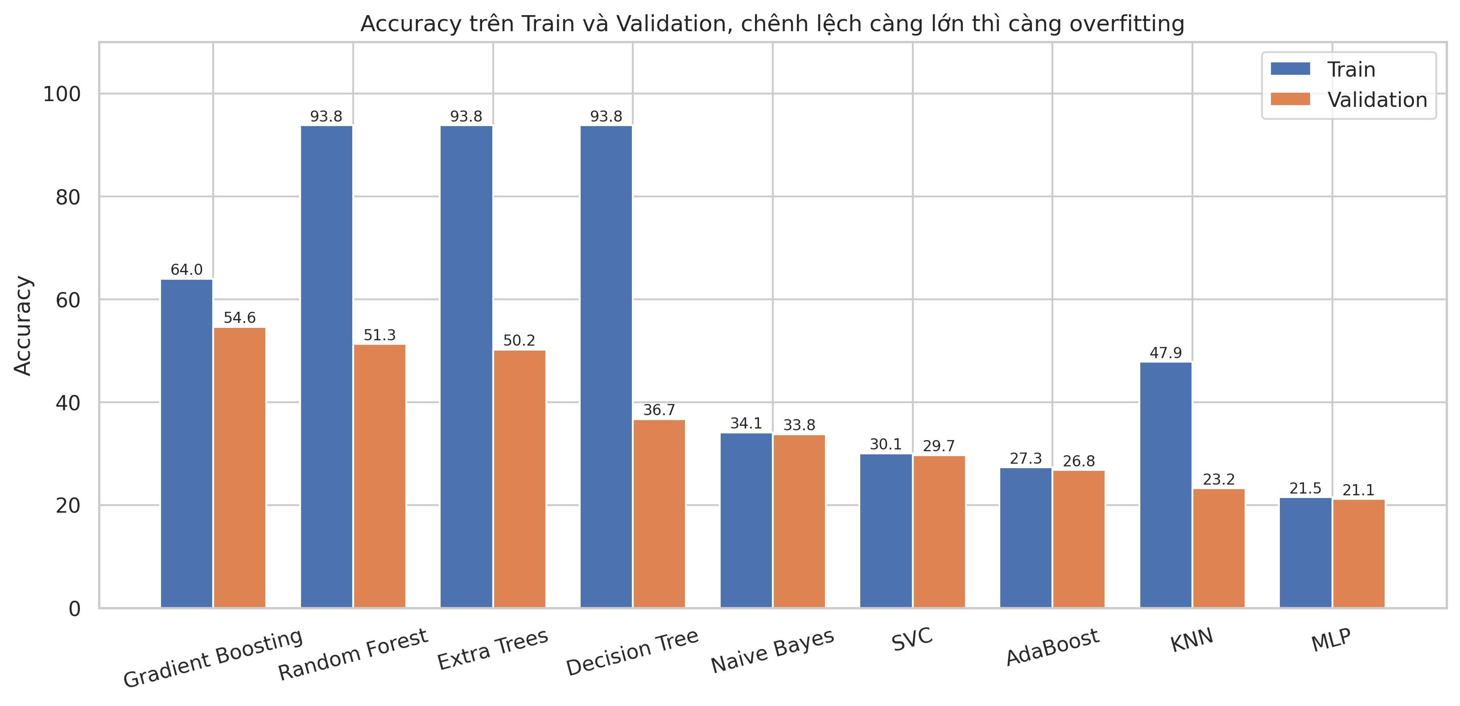
Hình 15 Accuracy trên tập huấn luyện và tập kiểm tra
Hình 16 cho thấy Gradient Boosting chậm nhất với 63,19 giây, gần mười hai lần Random Forest, vì các cây phải được xây dựng tuần tự. SVC mất 8,96 giây, Random Forest 5,38 giây, Extra Trees 2,38 giây, AdaBoost 1,16 giây, MLP 1,11 giây, Decision Tree 0,33 giây, KNN 0,02 giây và Naive Bayes 0,01 giây. Với dữ liệu hơn mười bốn nghìn dòng thì chênh lệch này chưa phải trở ngại, nên chất lượng dự đoán được ưu tiên hơn tốc độ khi chọn mô hình, nhưng nếu dữ liệu lớn hơn nhiều thì Random Forest và Extra Trees là lựa chọn kinh tế hơn.
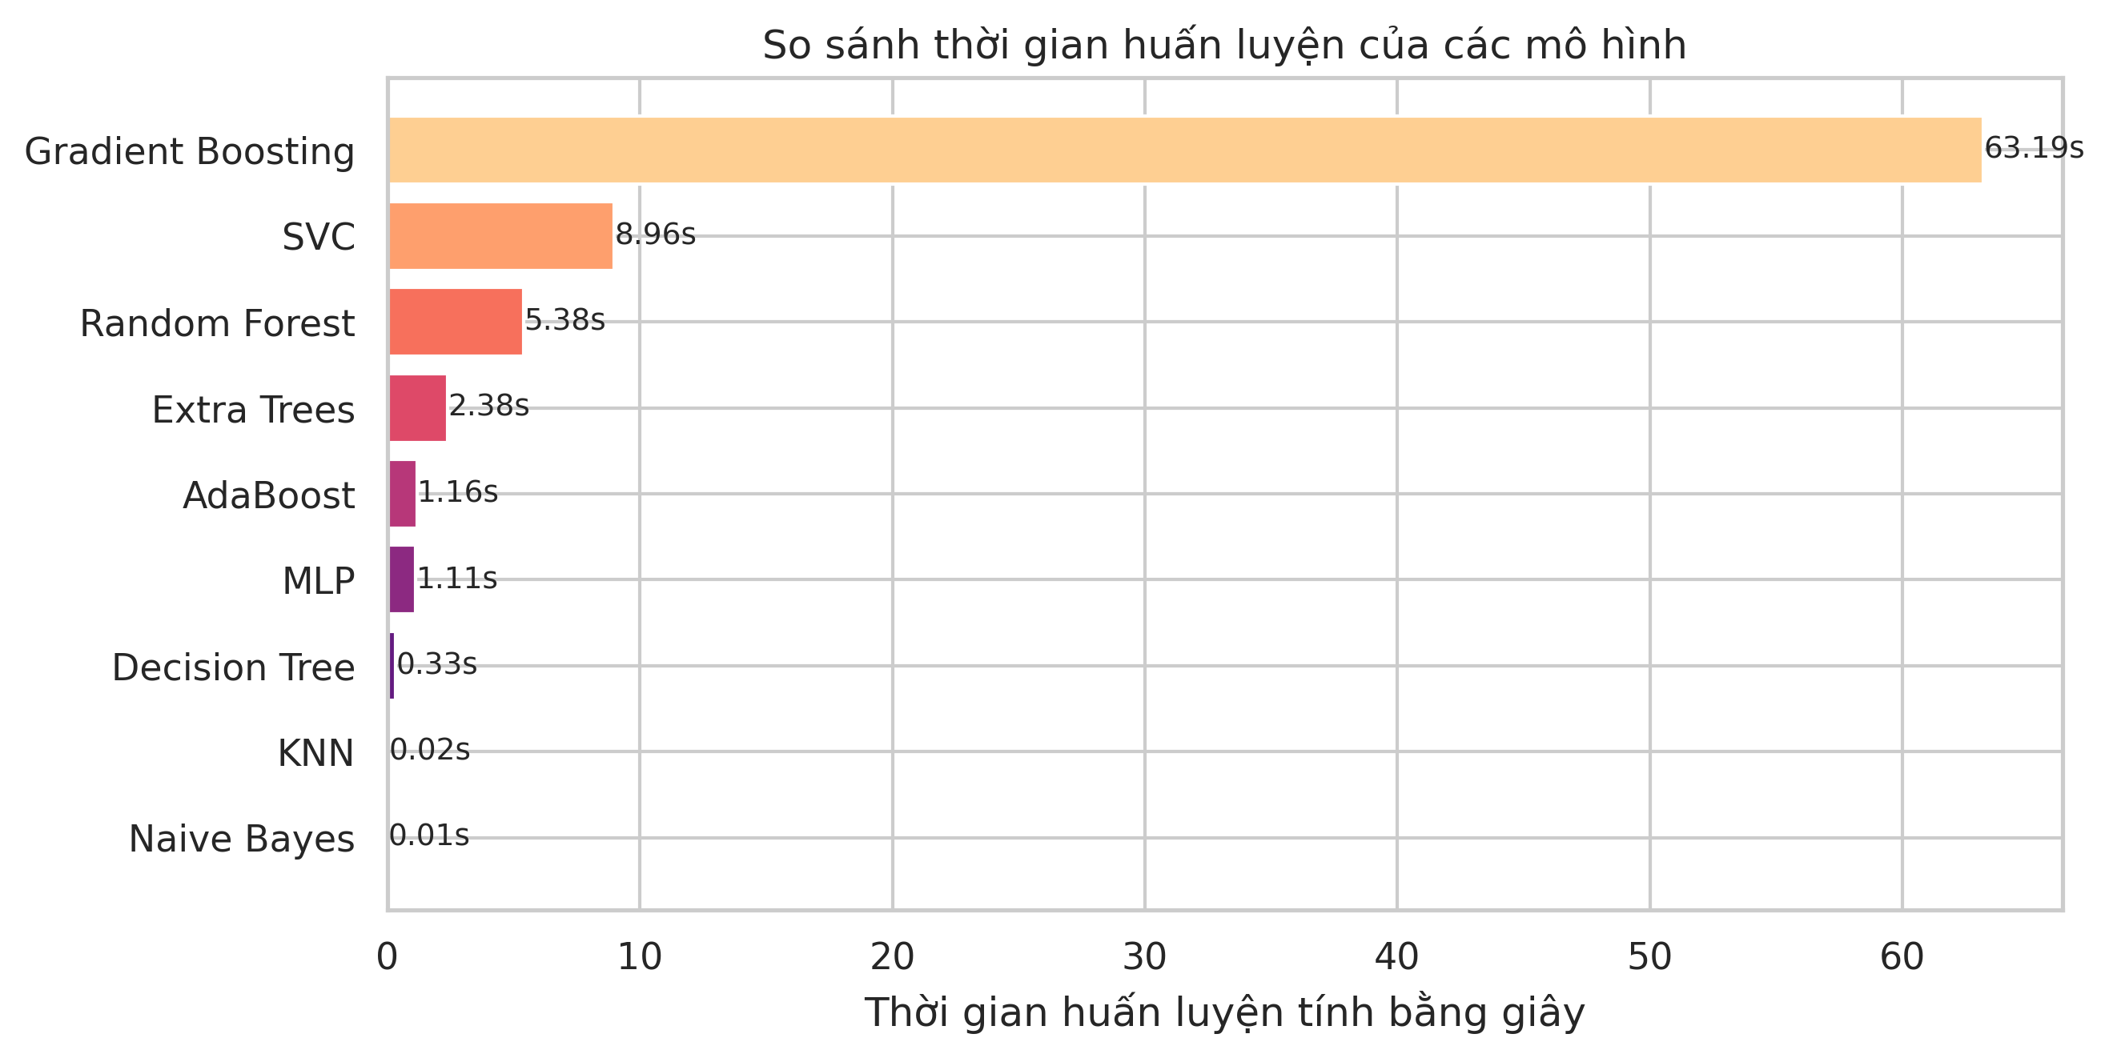
Hình 16 So sánh thời gian huấn luyện của các mô hình
Hình 17 cho thấy lớp 7 là lớp dễ nhất, các mô hình cây đạt F1 từ 0,93 đến 0,95, phù hợp với việc lớp này khác biệt rõ ở energy, loudness và acousticness trong Hình 5. Ngược lại lớp 1 là lớp khó nhất, không mô hình nào có F1 vượt quá 0,08. Đáng chú ý là hai lớp ít mẫu nhất là lớp 3 và lớp 4 lại có F1 cao đến 0,78 và 0,62 với Gradient Boosting, nên khó khăn của lớp 1 không chỉ đến từ số lượng mẫu mà còn do đặc trưng chồng lấn với các lớp đông mẫu. Hình 18 cho thấy hành vi của các mô hình yếu, SVC chỉ dự đoán lớp 0 và lớp 10, AdaBoost dồn hầu hết dự đoán vào lớp 9, Naive Bayes dồn phần lớn các lớp 1, 2, 5, 6 và 8 vào lớp 10, còn MLP dồn nhiều lớp vào lớp 6. Với Gradient Boosting, Hình 19 cho thấy nhiều bài thuộc lớp 1, lớp 6 và lớp 8 bị dự đoán nhầm thành lớp 10, lần lượt 108, 166 và 111 bài, tức là lớp đông mẫu nhất hút các lớp có đặc trưng gần nhau.
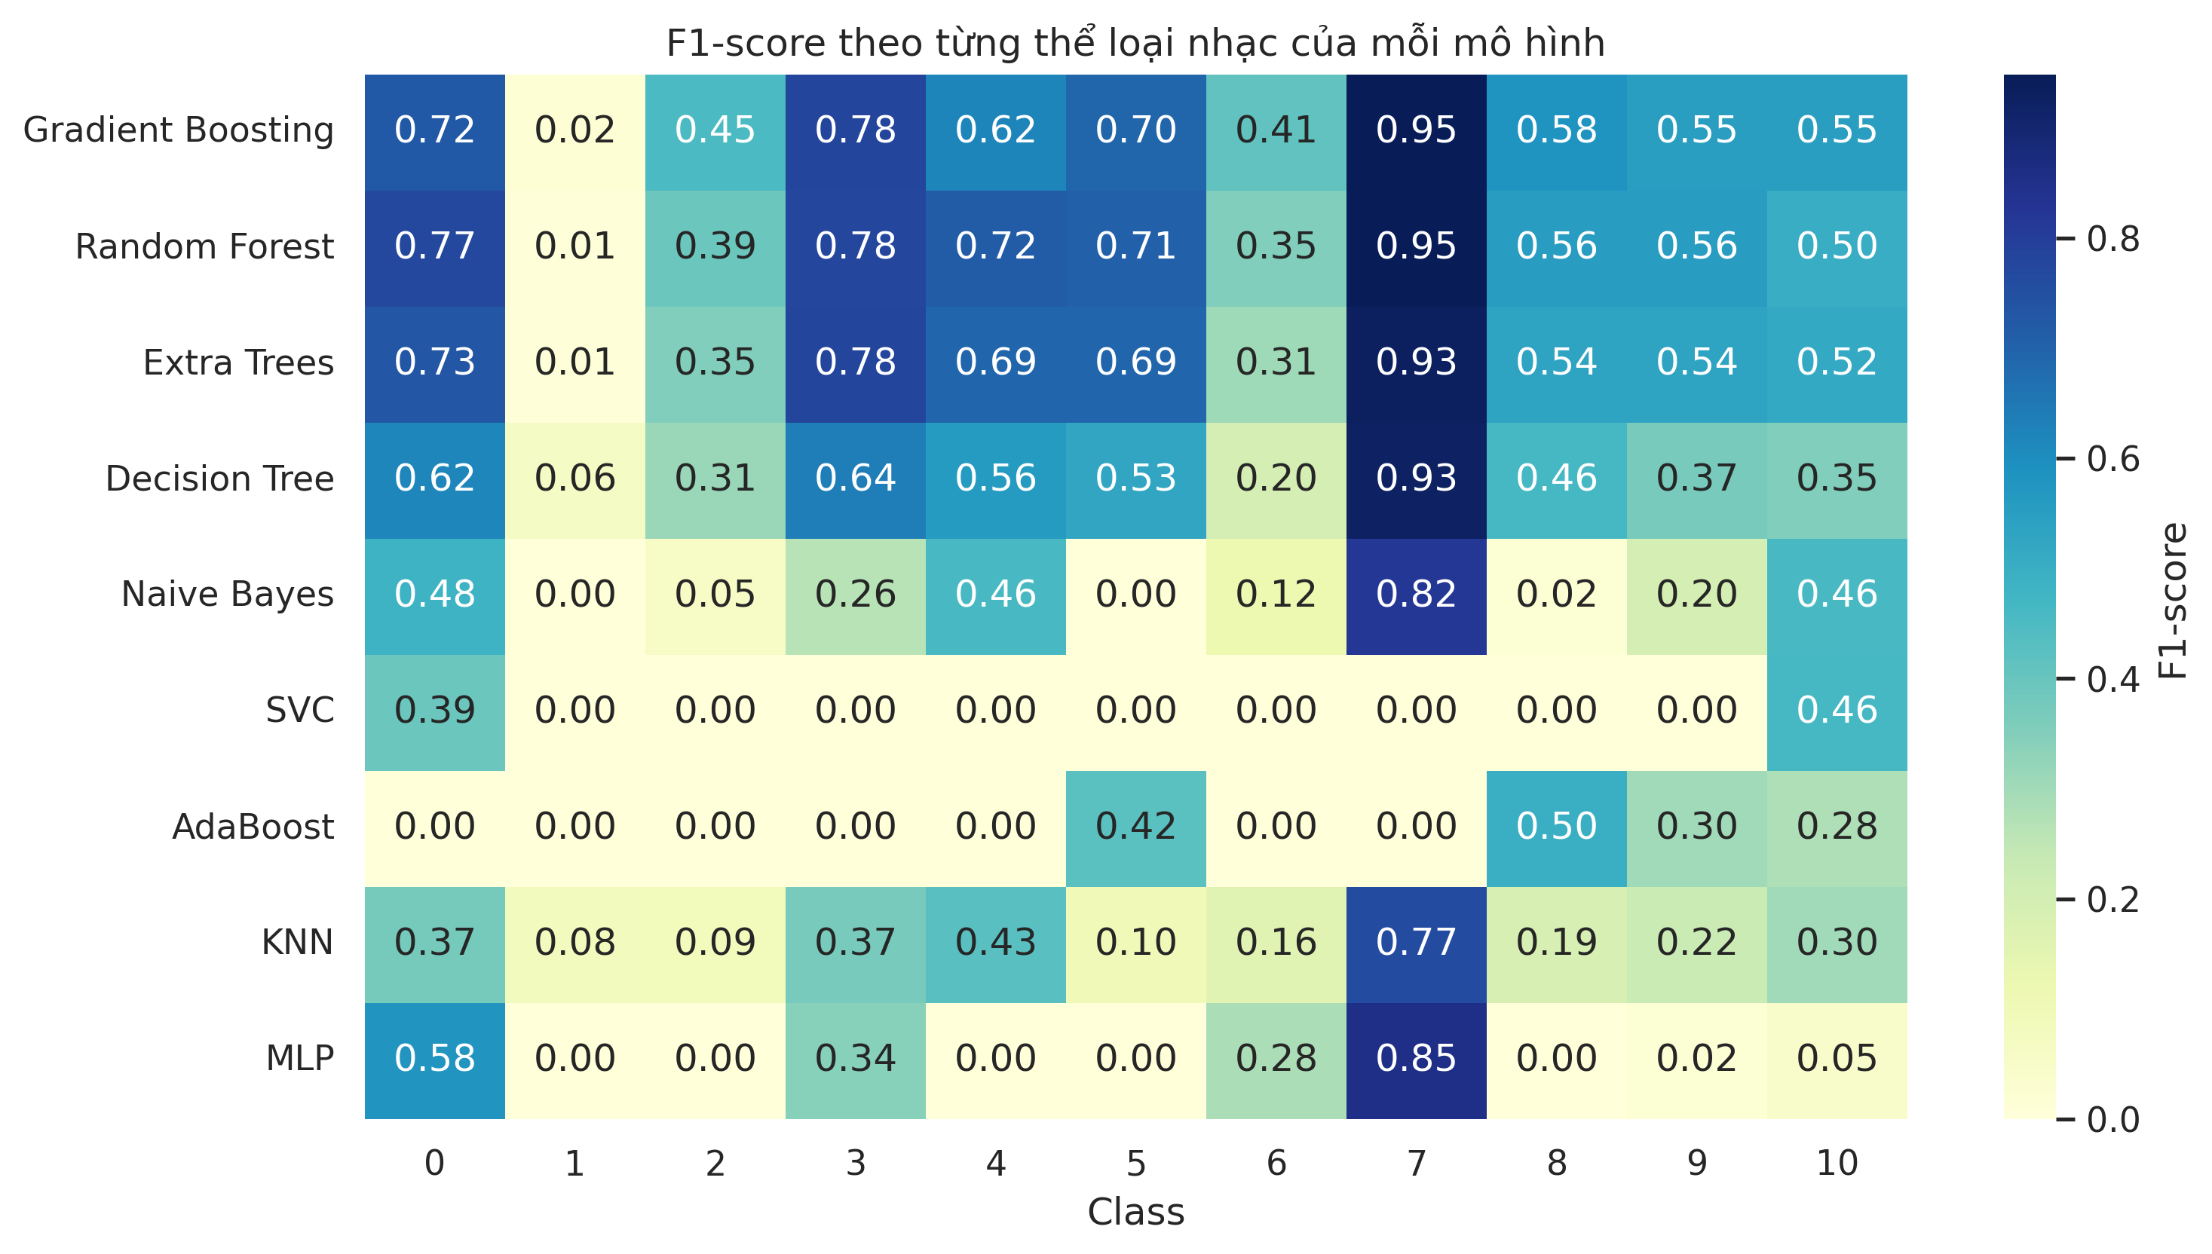
Hình 17 F1 theo từng thể loại nhạc của mỗi mô hình
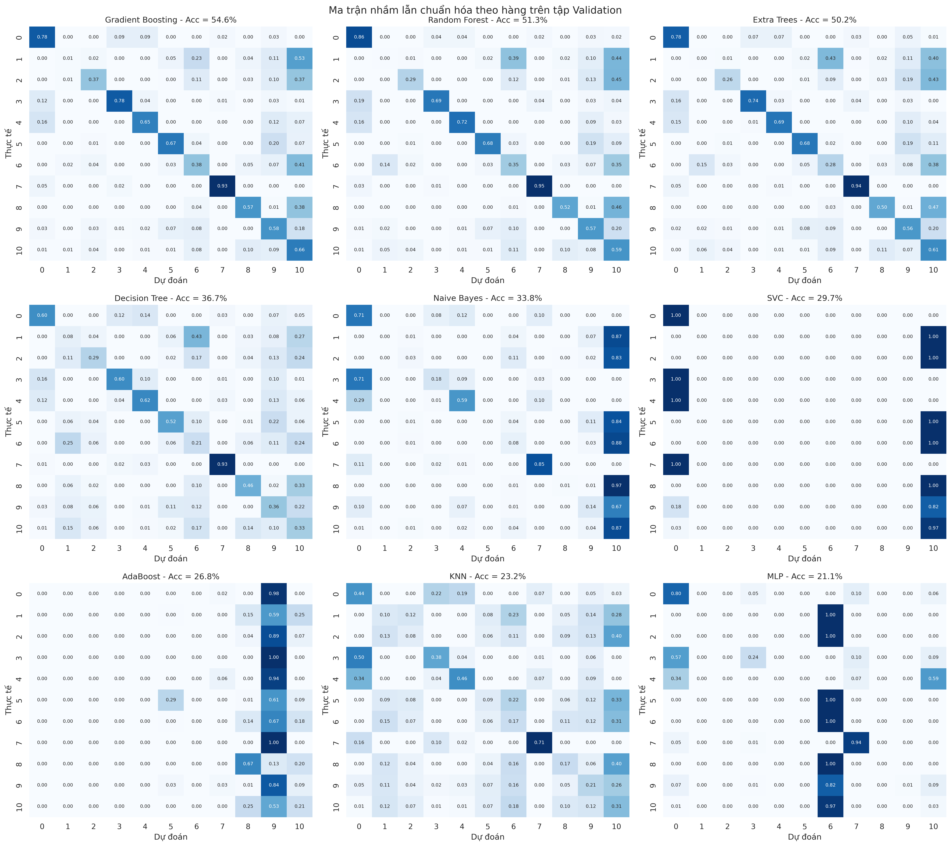
Hình 18 Ma trận nhầm lẫn chuẩn hóa theo hàng của chín mô hình
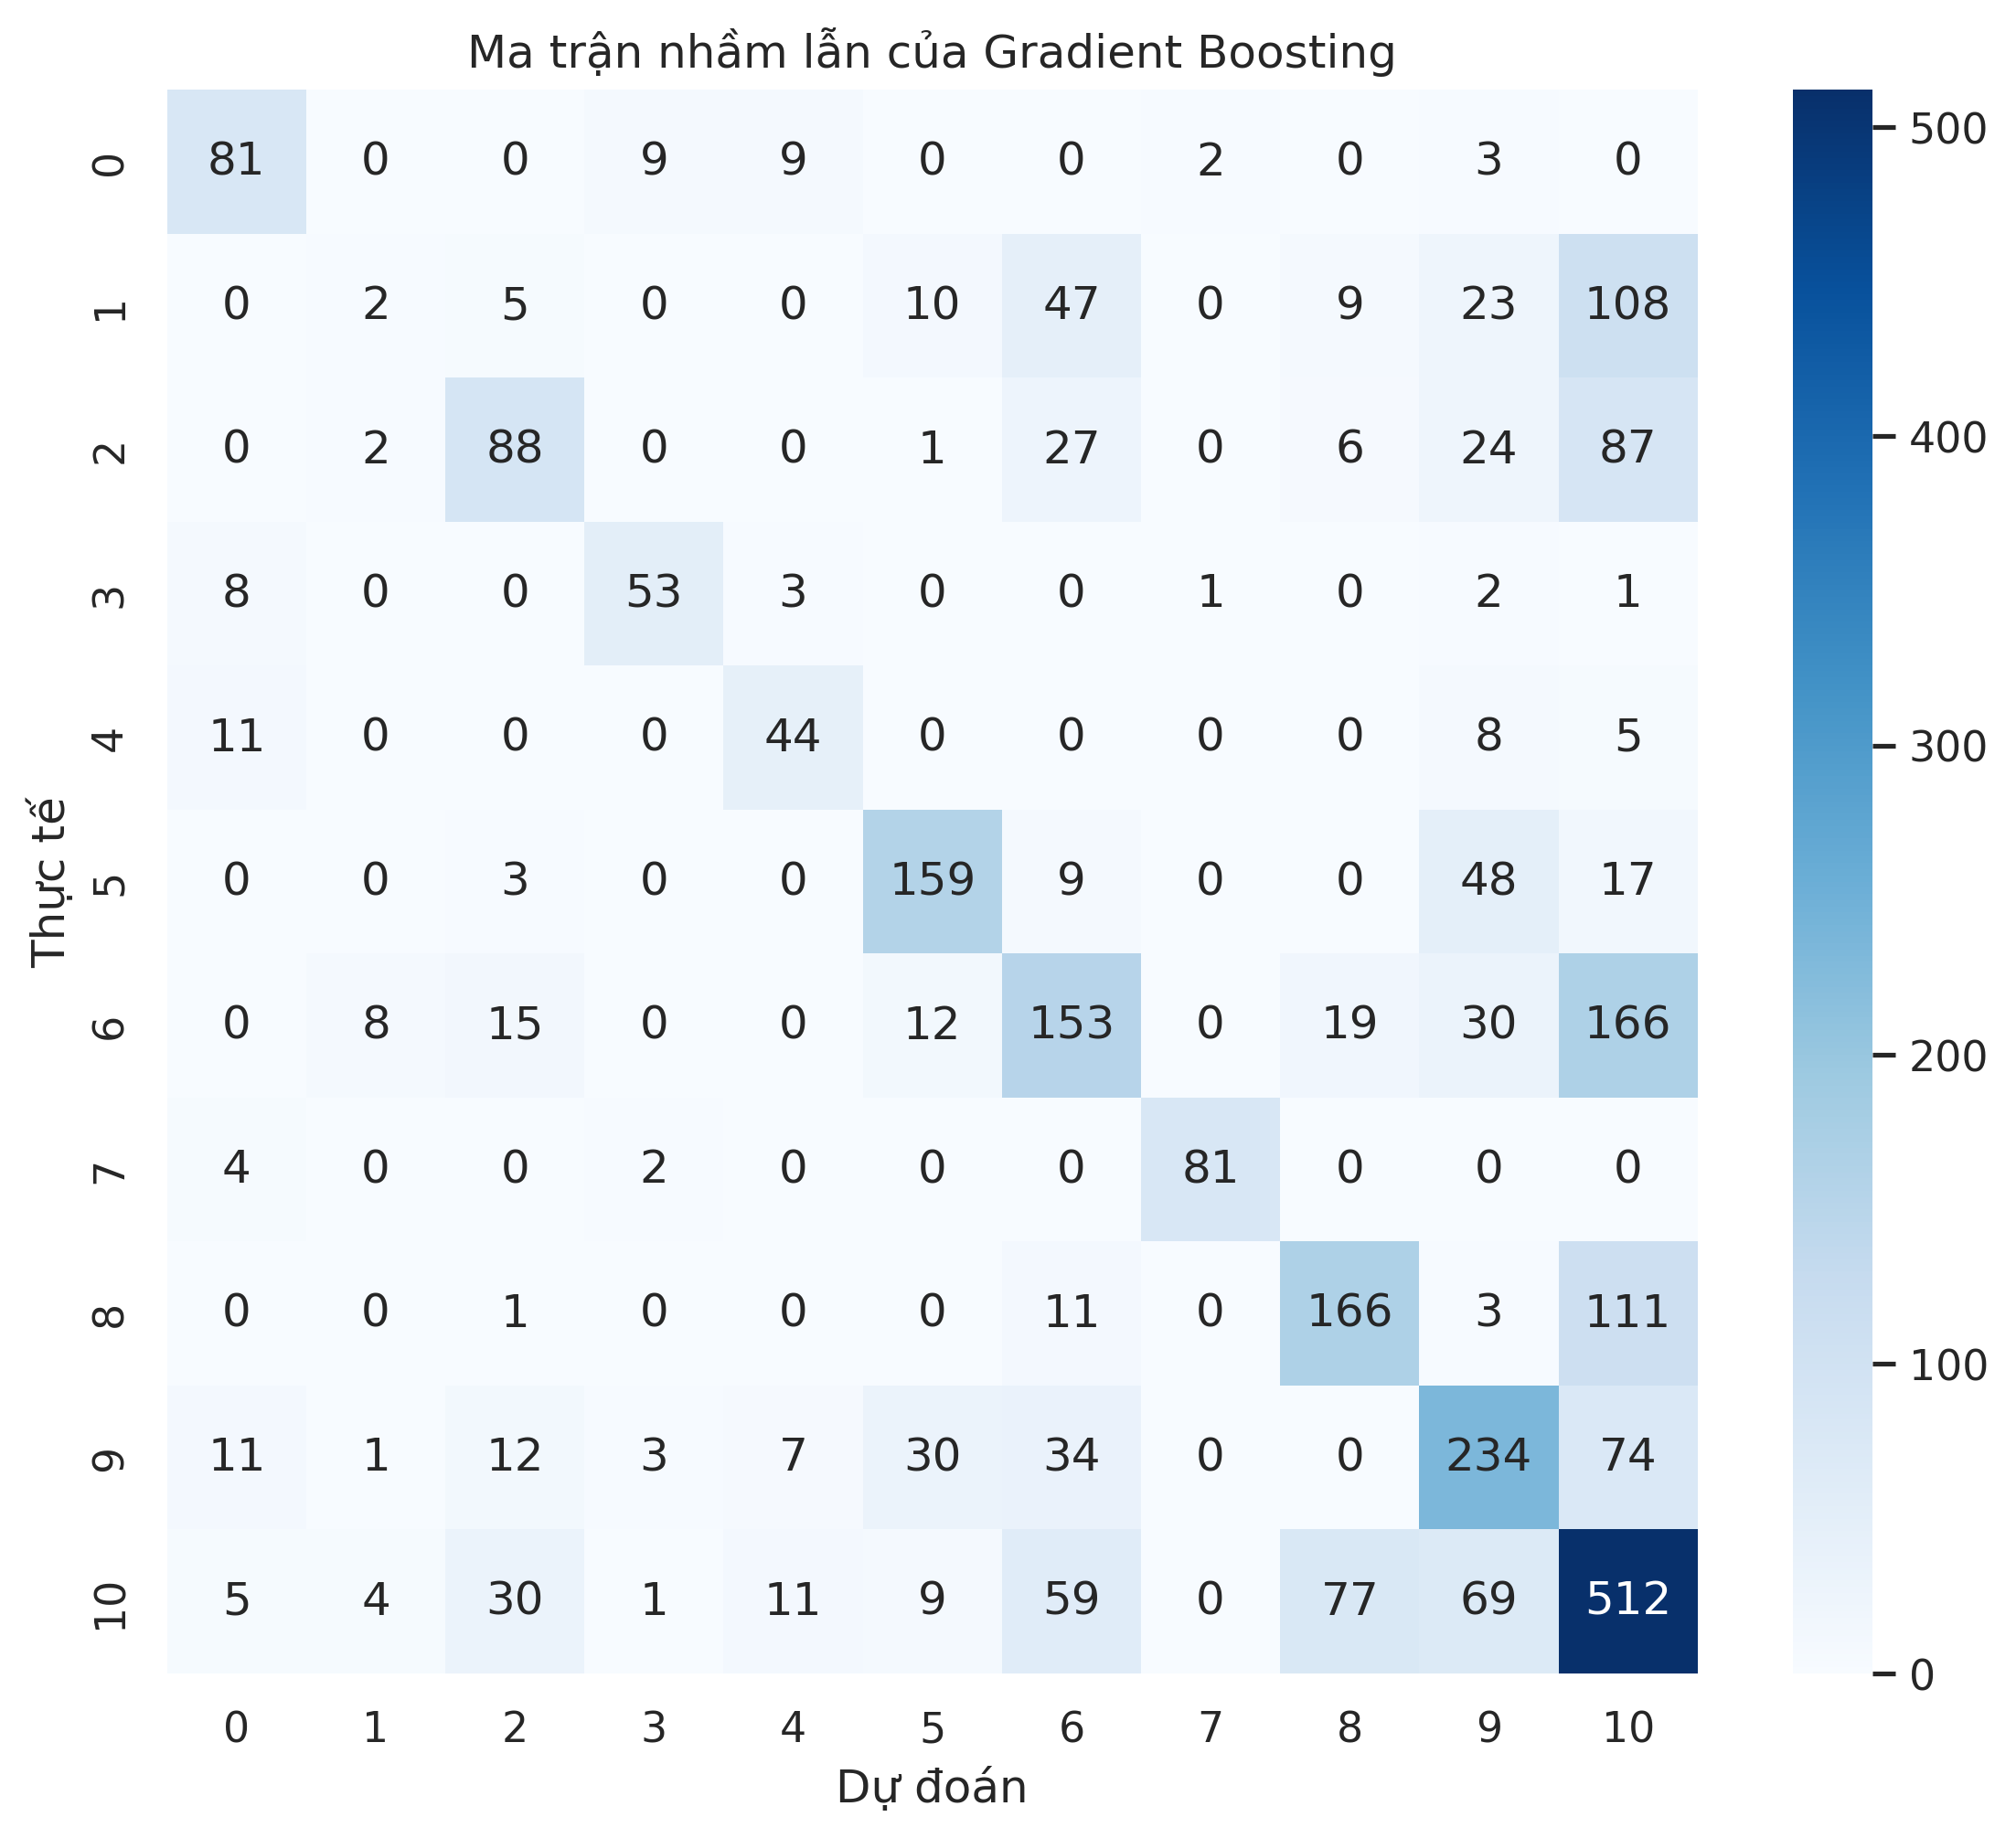
Hình 19 Ma trận nhầm lẫn của Gradient Boosting

8. Lý do chọn mô hình cuối cùng
Sau khi so sánh, Gradient Boosting được chọn làm mô hình đề xuất cuối cùng vì có accuracy cao nhất là 54,62 phần trăm, F1 macro cao nhất là 57,57 phần trăm và chênh lệch giữa tập huấn luyện và tập kiểm tra chỉ là 9,38 điểm, nhỏ hơn rất nhiều so với 42,49 điểm của Random Forest và 43,60 điểm của Extra Trees. Random Forest là phương án thay thế hợp lý khi cần tốc độ, vì F1 chỉ thấp hơn 0,37 điểm nhưng thời gian huấn luyện chỉ là 5,38 giây so với 63,19 giây. Các mô hình còn lại không được chọn vì Decision Tree và Naive Bayes thấp hơn Gradient Boosting lần lượt 17,92 và 20,87 điểm accuracy, còn SVC, AdaBoost, KNN và MLP đều dưới 30 phần trăm trong điều kiện không chuẩn hóa dữ liệu. Hình 20 cho thấy đường cross validation của Gradient Boosting tăng từ khoảng 0,47 lên khoảng 0,54 khi số mẫu huấn luyện tăng từ khoảng 1000 lên khoảng 9600 và vẫn chưa đi ngang, trong khi đường huấn luyện giảm từ khoảng 0,98 xuống khoảng 0,65, nghĩa là khoảng cách giữa hai đường đang thu hẹp và mô hình còn có thể cải thiện nếu có thêm dữ liệu.
Code learning curve trong notebook
sizes, tr_s, va_s = learning_curve(
clone(goc[ten_tot_nhat]), X_num_clean, y_encoded,
cv=3, train_sizes=np.linspace(0.1, 1.0, 6), n_jobs=-1)
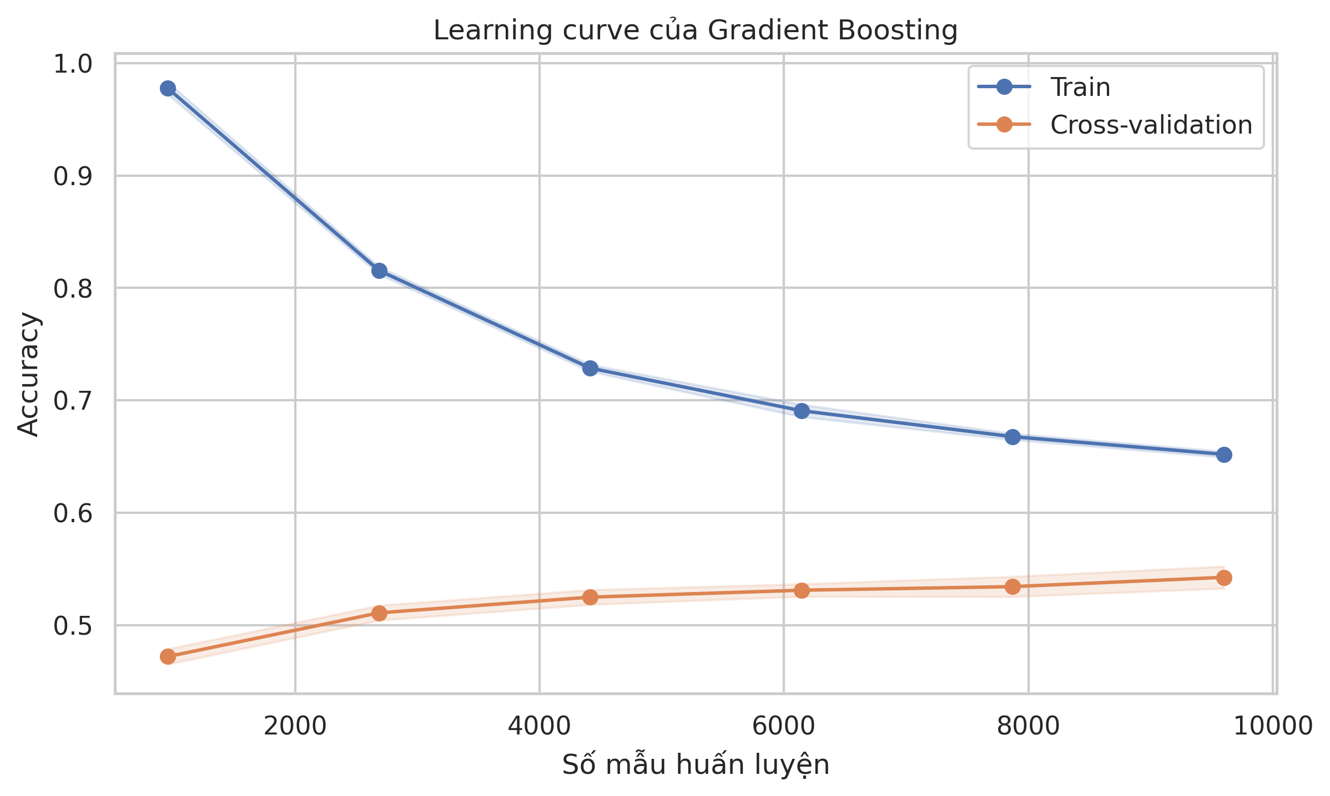
Hình 20 Learning curve của Gradient Boosting

9. Hạn chế và hướng cải thiện
Kết quả cho thấy hạn chế lớn nhất nằm ở khâu tiền xử lý hơn là ở bản thân thuật toán. Thứ nhất, việc không chuẩn hóa dữ liệu làm KNN và MLP bị xếp thấp, vì Hình 9 và Hình 11 cho thấy khi chuẩn hóa thì KNN tăng lên khoảng 0,495 và MLP tăng lên 53,33 phần trăm, nên hướng cải thiện đầu tiên là đưa chuẩn hóa vào quy trình cho các mô hình nhạy với thang đo, trong đó có SVC. Thứ hai, các lớp 1, 2 và 6 thường bị dự đoán nhầm sang lớp 10 như trong Hình 19, nên có thể thử đặt trọng số lớp hoặc lấy mẫu lại để giảm thiên lệch về lớp đông mẫu. Thứ ba, hai cột tên nghệ sĩ và tên bài hát đã bị bỏ và các giá trị thiếu được điền bằng 0, nên có thể thử khai thác thêm thông tin từ hai cột chữ và dùng cách điền khác như trung vị. Thứ tư, các mô hình đều dùng tham số mặc định, trong khi Hình 7 cho thấy chỉnh một tham số đơn giản đã có thể tăng accuracy của Decision Tree từ 36,70 lên khoảng 48 phần trăm, nên tìm kiếm tham số cho Gradient Boosting và Random Forest là hướng có triển vọng. Cuối cùng, accuracy huấn luyện của ba mô hình cây đều đúng bằng 93,81 phần trăm, điều này gợi ý có thể tồn tại các bài hát có đặc trưng giống hệt nhau nhưng khác nhãn, và cần được kiểm tra thêm trên dữ liệu.

10. Kết luận
Báo cáo đã xây dựng và so sánh chín thuật toán phân loại thể loại nhạc trên cùng một cách chia dữ liệu và cùng một cách tiền xử lý. Các mô hình tổ hợp nhiều cây gồm Gradient Boosting, Random Forest và Extra Trees cho kết quả vượt trội với accuracy từ 50,21 đến 54,62 phần trăm, trong khi Decision Tree, Naive Bayes, SVC, AdaBoost, KNN và MLP thấp hơn rõ rệt. Gradient Boosting là lựa chọn tốt nhất về độ chính xác và độ ổn định giữa hai tập, còn Random Forest là lựa chọn cân bằng giữa chất lượng và thời gian huấn luyện. Các thí nghiệm bổ sung cho thấy KNN và MLP bị đánh giá thấp chủ yếu do dữ liệu chưa được chuẩn hóa, và đây là hướng cải thiện có triển vọng nhất cho các bước tiếp theo.

